

САНКТ-ПЕТЕРБУРГСКИЙ ГОСУДАРСТВЕННЫЙ УНИВЕРСИТЕТ

*Пэн Цзялэ*

Выпускная квалификационная работа

*Особенности инвестиционного поведения населения в Китае: экономико-социологический анализ*

Уровень образования:

Направление **39.04.01 «Социология»**

Основная образовательная программа магистратуры

ВМ.5589.2021 «Социология»

Научный руководитель:

доктор социологических наук,

профессор кафедры экономической социологии

Лебединцева Любовь Александровна

Рецензент:

доктор экономических наук,

профессор кафедры маркетинга

Ташкентского государственного

экономического университета

Зияева Мухтасар Мансурджановна

Санкт-Петербург

2023

# Содержание

[Введение 3](#_Toc129928914)

[Глава 1. Теоретические основания инвестиционного поведения населения в Китае 6](#_Toc129928915)

[1.1 Понятие инвестиций и инвестирование как деятельность 6](#_Toc129928916)

[1.2 Основные характеристики инвестиционного поведения в Китае 20](#_Toc129928917)

[Глава 2. Инвестиционное поведение в Шанхае 30](#_Toc129928918)

[2.1 Особенности инвестиционного поведения в Китае 30](#_Toc129928919)

[2.2. Различия в инвестиционном поведении городских и сельских жителей в Шанхае 43](#_Toc129928920)

[Заключение 64](#_Toc129928921)

[Список использованной литературы 69](#_Toc129928922)

# Введение

Актуальность темы исследования обусловлена тем, что На сегодняшний день происходят очень важные исторические сдвиги, которые накладывают отпечаток на последствия. Одним из таких сдвигов является рост финансов. Сегодня почти все понимают, что финансы являются главной силой в современной экономике и обществе. Финансовые вложения и сделки, конечно, не новы. Современное национальное государство с момента своего появления обратилось за помощью к банкирам и финансистам для финансирования своего долга и расходов. Регулярно выпускаются несколько финансовых инструментов для этой цели (например, облигации, казначейские билеты) и культивирует прочные связи с финансовыми элитами - связи, которые также существовали в предшествующих монархиях и других формах правления.

Частные лица также стали участвовать в финансовой системе в более широком масштабе. Корни финансов исторически глубоки. И все же мы сейчас живем на гребне длинной волны, казалось бы, беспрецедентного расширения финансовой системы, которая, кажется, опережает эти исторические корни. Другими словами, мы живем в финансовом мире; в широком смысле под финансированием понимается возрастающая роль финансовых мотивов, рынков, субъектов и институтов в управлении экономикой и их средой.

В финансово развитой экономике финансовая логика и проблемы могут начать доминировать в институтах, которые функционировали на другой основе; думать о росте акционерной стоимости как о способе управления фирмой и финансовых контролеров в управлении корпорациями. Сегодня одним из основных источников государственного финансирования и надежного обеспечения безопасности отдельной семьи является накопление государственных средств.

Целью данной работы является рассмотрение особенностей инвестиционного поведения населения в Китае (на примере Шанхая).

Для достижения поставленной цели необходимо выполнить следующие задачи:

* рассмотреть понятие инвестиций и инвестирование как деятельность;
* изучить основные характеристики инвестиционного поведения в Китае;
* проанализировать особенности инвестиционного поведения в Китае;
* провести оценку различия в инвестиционном поведении городских и сельских жителей в Шанхае.

Объектом исследования является инвестиционное поведение населения в Китае.

Предметом исследования является инвестиционное поведение в городских и сельских жителей в Шанхае.

Степень разработанности темы исследования.В научной литературе в последние десятилетия большое внимание уделяется проблеме управления в инвестиционном поведении населения государства. Значительный вклад в разработку данной проблемы внесли следующие российские и зарубежные ученые: И. С. Борисов, А.С. Ванюшкин, Н.А. Вихарева, С.С. Железняков, Л.И. Новорожкина, Н.С. Плесский, Н.М. Сергеева, Л.В. Торшина, И.Г. Чубаров и другие.

Тема является достаточно разработанной в литературе, среди авторов можно отметить таких, как И.Ван, Г. Жида, Л. Лянь, Сун И Мин, Сюйдун Ван и другие.

Информационной базой исследования стали труды различных отечественных и зарубежных авторов, статистическая и публичная отчетность российских и иностранных компаниях, различные интернет-источники, российские и зарубежные статистические данные.

При написании работы применялась следующая совокупность методов: метод анализа литературы и документов; статистический метод; метод графического отображения данных; наблюдение; анализ и синтез.

Теоретическая значимость работы выражена в определении инвестиций и инвестирование как деятельности; выделены основные характеристики инвестиционного поведения в Китае; определены сравнительные характеристики инвестиционного поведения населения.

Практическая значимость исследования выражена в исследовании специфики реализации инвестиционного поведения между городским и сельскими жителями в Шанхае.

Структурно работа состоит из введения, двух глав, заключения, списка использованной литературы.

# Глава 1. Теоретические основания инвестиционного поведения населения в Китае

# 1.1 Понятие инвестиций и инвестирование как деятельность

Термин «инвестиции» восходит к латинскому слову «Investire» = «одевать» (жилет).

Инвестиции - это деятельность, состоящая в использовании ресурсов с целью получения прибыли любого рода [21, c. 41].

В деловом смысле инвестиции означают прибыльное использование финансовых ресурсов. Инвестиции являются частью бизнес-процесса. Сюда входят вложения, а также вложения в ценные бумаги и долгосрочные материальные активы (долгосрочные = дольше текущего финансового года), так что деньги увеличиваются [24, c. 18].

Инвестиции - это что-то ценное, что покупается, чтобы заработать больше денег. Хотя термин инвестиции часто применяется к акциям, облигациям и другим финансовым инструментам, инвестиции часто также включают недвижимость, произведения искусства, предметы коллекционирования и даже вино. Риски часто связаны с инвестициями, но они регулярно окупаются для бесчисленных инвесторов по всему миру [13, c. 181].

По данным Бюро финансовой защиты потребителей, инвестиции - это «то, на что вы тратите деньги, что, как вы ожидаете, принесет финансовую отдачу». Проще говоря, вы можете думать об инвестициях как о чем-то, что вы покупаете, что, по вашему мнению, принесет вам больше денег, чем оно стоит. Хотя мы сосредоточимся на инвестициях на финансовом рынке, таких как акции, облигации и взаимные фонды, вы можете купить гораздо больше видов инвестиций в расчете на получение прибыли. Из-за этого инвестиции предполагают определенный риск. Для того, чтобы иметь возможность инвестировать деньги, должен быть доход, и часть этого дохода должна быть заранее сохранена [12, c. 8].

Инвестиции - это когда ценная бумага или актив покупаются с намерением удерживать их в течение длительного периода времени, с намерением постепенного повышения их стоимости в течение этого периода, а спекуляции можно рассматривать как бизнес, основанный на большем риске, где единственная цель состоит в том, чтобы получить прибыль от этой сделки, которая, как правило, краткосрочная и часто всего одна сделка. Эти две терминологии обычно используются взаимозаменяемо из-за некоторых общих черт, но имеют демаркационную линию, чтобы различать их [17, c. 46].

Рассмотрим ключевые различия между инвестированием и спекуляцией.

Инвестиции включают в себя актив с надеждой получить доход, превышающий основную сумму в будущем. С другой стороны, спекуляция предполагает проведение рискованной финансовой операции с целью получения крупной прибыли от одной сделки.

Инвестиции обычно удерживаются в течение более длительного периода времени, обычно превышающего один год. Такие случаи, как недвижимость и страхование жизни, удерживаются на временных горизонтах, например, 25-30 лет. Спекуляции проводятся в течение очень короткого периода времени, обычно меньше года, и могут даже иметь место на предстоящем событии [19, c. 134].

Размер принимаемого риска относительно умеренный по сравнению со спекуляцией. Поскольку большую часть инвестиций делает средний класс, работающий на общество, они будут использовать свободные деньги для выполнения своей тяжелой работы, от которой они ожидают стабильной прибыли. Они готовы расстаться со своими сбережениями, если они принесут явный доход. Спекуляции будут сосредоточены на получении высокой прибыли за относительно короткий период времени, поэтому риск очень высок [1, c. 83].

Инвестор будет использовать собственные средства для инвестирования, в то время как спекулянты будут использовать заемные средства и заманивать заемщиков привлекательными доходами.

Вышеприведенный пункт также отражает отношение инвесторов и спекулянтов. Инвесторы, как правило, действуют осторожно и консервативно, рассматривая инвестиции вместе с аппетитом к риску, который они могут поглотить. Спекулянты верят в агрессивный подход, который делает акцент на нападении, но небрежном отношении. Поскольку доходность слишком привлекательна, а временное окно очень мало, такое поведение будет легко отражено.

Инвесторы рассчитывают получить прибыль от изменений стоимости актива, в то время как спекулянты сосредотачиваются на получении прибыли от изменений цен, вызванных влиянием спроса и предложения.

Во время принятия решений инвесторы будут проводить обширные исследования и сосредотачиваться на фундаментальных факторах компании, таких как финансовое положение, анализ коэффициентов и т. Д., В то время как спекулятивные решения основаны на технических графиках, динамике рынка и полученных личных мнениях / советах [7, c. 145].

Возможности инвестиционной проверки будут сосредоточены на компаниях с голубыми фишками на фондовом рынке, сберегательных счетах, резервных фондах и т. д., но спекулянты сосредоточатся на таких областях, как товарный рынок, торговля опционами, ставки и т. д.

Инвестирование не приводит к таким практикам, как инсайдерская торговля или возможная утечка информации, которые можно наблюдать в спекулятивной деятельности, поскольку связанные с этим доходы являются прибыльными.

Уровень терпения и жертвенности относительно высок при инвестировании, но не при спекуляции, хотя вероятность потерь при спекулятивной деятельности многократно возрастает [11, c. 201].

Инвестиционная деятельность отражается в балансе компании отдельно, а спекуляции отдельно не учитываются. В зависимости от доходности, которую они предлагают, такая деятельность может быть классифицирована как недоинвестированная или в категорию «Другие активы/прочие доходы».

Сумма денег для инвестиционной деятельности относительно невелика и зависит от способностей человека/организации. Однако спекуляция требует больших средств для осуществления деятельности.

Таким образом, инвестирование - это покупка актива или ценной бумаги в надежде на то, что это принесет определенную прибыль в будущем. Спекуляция, с другой стороны, включает в себя элемент риска в финансовой операции и то, как от нее можно получить достаточную прибыль [5, c. 316].

Инвестиции распределяются на длительный период времени, и основное внимание уделяется обеспечению безопасности и стабильной прибыли, в то время как спекулятивная деятельность предназначена для деятельности со сроком погашения менее одного года. В спекуляции цель состоит в том, чтобы получить быструю прибыль, а цель безопасности может быть поставлена ​​под угрозу.

Таблица 1 - Сравнительный анализ понятий инвестиции и спекуляции [4, c. 121]

|  |  |  |
| --- | --- | --- |
| Основа сравнения | Инвестиции | Спекуляции |
| Значение | Покупка актива/ценной бумаги для обеспечения стабильной прибыли | Проведение рискованной финансовой операции с надеждой на получение прибыли |
| Временной горизонт | Долгосрочный | Краткосрочные обычно менее года |
| Уровни риска | Умеренный | Высокий |
| Использование средств | Инвестор на собственные средства | Заемные средства |
| Отношение инвесторов | Осторожный и консервативный | Агрессивный с элементом невнимательности |
| Критерии принятия решения | Фундаментальные и основополагающие факторы, т.е. финансовые показатели компании/отрасли. | Технические графики, психология рынка и личное мнение |
| Вернуть ожидания | Скромный, но непрерывный | Высокая отдача. |

Хотя большинство характеристик инвестирования и спекуляции пересекаются, следует понимать различия, которые их разделяют. Следует отметить, что все инвестиции - это спекуляции, но не все спекуляции - это обязательно инвестиции. Цель обоих - получение прибыли, разница заключается только в методе. Подход не является ни правильным, ни неправильным, но он зависит от долгосрочной цели человека и риска, на который он готов пойти.

Правда в том, что любая деятельность, которой мы занимаемся, включает в себя предположения, и человек открыто выступает и использует свое суждение, чтобы предсказать будущий ход событий и реагировать соответствующим образом. Эта особая психология заставляет многих инвесторов избегать определенных акций или облигаций из-за их непредвиденных возможностей, позволяя инвесторам судить о безопасности по доходности и стабильности предложения. Если ценная бумага приносит доход выше определенного порога, она классифицируется как «спекулятивная» [10, c. 79].

Поэтому следует осознавать плюсы и минусы этих двух ситуаций и сохранять осведомленность, прежде чем приходить к какому-либо решению, а не только как к инвестиционной или спекулятивной деятельности. Элементом азартных игр также не следует пренебрегать полностью, и знание его следует учитывать перед принятием решения.

Также схожи понятия инвестирования и сбережений. Однако у них имеются и различия. Инвестировать и экономить означает откладывать деньги на будущее, но это разные вещи. Инвестиции обычно имеют более высокий риск и ожидаемую доходность, чем сбережения. Сбережения - это средства, хранящиеся на банковском счете для будущего использования.

С одной стороны, сбережениями называются деньги, которые человек хранит для будущего использования. Люди воздерживаются от того, чтобы тратить их в настоящем, и хранят их в безопасном и безрисковом месте, которое обычно вызывает интерес. Люди экономят, когда хранят свои деньги, например, наличными, на банковском счете или на депозите [2, c. 169].

С другой стороны, инвестициями называются деньги, которые отдаются в настоящем, чтобы заработать дополнительные деньги в будущем. Обычно связывают инвестирование с покупкой товара или финансового актива с надеждой на получение прибыли. Эта дополнительная прибыль, которую дают инвестиции в виде сбережений, она заключается в том, что, инвестируя, рискуя деньгами, в конце концов получаем за это компенсацию. Можно инвестировать деньги во множество вещей, от нематериальных вещей, таких как образование, до финансовых активов, таких как акции, облигации или взаимные фонды.

Таблица 2 - Сравнительный анализ понятий инвестиции и сбережений [23, c. 65]

|  |  |  |
| --- | --- | --- |
| Основа сравнения | Инвестиции | Сбережения |
| Высокий потенциал роста | Есть | Нет |
| Может потерять ценность | Есть | Нет |
| Остаются наличными и в постоянном доступе | Нет | Ест ь |
| Требуемый тип аккаунта | Инвестиционный брокерский счет | Сберегательный счет в банке или кредитном союзе |

Когда человек откладывает, то его деньги не используются для покупки чего-либо еще для получения дохода или стоимости. В большинстве стран по сберегательным счетам выплачивается умеренная процентная ставка, и к ним прилагается государственная страховка. Это означает, что, в отличие от инвестиций, сбережения не могут обесцениться при хранении в банке до застрахованных лимитов.

Инвестиции полностью оправданы для большинства людей. Несмотря на риски, связанные с инвестированием, сбалансированный портфель, отвечающий вашим инвестиционным целям, должен хорошо служить вашим потребностям в долгосрочной перспективе.

Большинству людей не нужны инвестиции, чтобы выжить в повседневной жизни. Однако инвестиции часто требуются для достижения долгосрочных финансовых целей, таких как безопасный выход на пенсию. Давайте посмотрим на другой пример, чтобы понять, почему.

Допустим, человек хочет жить на 40 000 долл. в год на пенсии. На обычный банковский счет с процентной ставкой 0,05% ему потребуется 80 млн. долл. Однако, если он может рассчитывать на 5% в год от инвестиций, то нужно всего 800 000 долл. Легче накопить 800 000 долл. на пенсию, чем 80 млн. долл., но это все равно большое достижение. Если откладывать при текущем процентном доходе в 1000 долл. в месяц, то потребовалось бы более 66 лет, чтобы накопить такую ​​сумму. Однако, благодаря силе сложного инвестирования со ставкой 7% в год, потребуется около 26 лет, чтобы достичь 800 000 долл [20, c. 141].

Если посмотреть на приведенный выше пример сравнения инвестирования со сбережениями на пенсию, то легко увидеть, что некоторые финансовые цели могут быть невозможны без инвестирования.

Совокупный рост инвестиций - это мощный инструмент, который требует инвестиций для многих домохозяйств, стремящихся достичь крупной финансовой цели.

Инвестиции можно классифицировать с различных точек зрения. Таким образом, не существует ни единой, ни лучшей классификации. Их несколько, и все они действительны и полезны в зависимости от контекста [18, c. 231].

Существует два типа инвестиций, а именно традиционные инвестиции и альтернативные инвестиции. Некоторые из самых популярных примеров:

1. Традиционные инвестиции:

* акции;
* облигации;
* фиксированные сборы;
* резервный фонд;
* золото и драгоценности.

2) Альтернативные инвестиции

* опционы;
* фьючерсы;
* инвестиции в частный капитал;
* антикварные предметы коллекционирования;
* искусство;
* инвестиции в хедж-фонды;
* структурированные продукты.

Рассмотрим некоторые из них более детально [23, c. 111].

Акции. Когда многие люди слышат слово «инвестиции», первое, что приходит на ум, - это фондовый рынок. Акция представляет собой небольшую долю собственности в компании. Если компания будет успешной, цена акций, скорее всего, вырастет. Некоторые компании также производят денежные выплаты акционерам, называемые дивидендами.

Облигации. Это тип долговых обязательств, выпущенных правительствами и корпорациями. Облигации обычно предлагают процентную выплату, известную как купон, в дополнение к выплате основной суммы. Поскольку облигации часто выпускаются крупным номиналом, отдельные лица и семьи часто покупают облигации через взаимные фонды.

Инвестиционные фонды. Это тип инвестиций, который позволяет вам купить часть пула, владеющего большим количеством акций, облигаций или других инвестиций. Например, когда вы покупаете акции взаимного фонда индекса S&P 500, ваши инвестиционные доллары объединяются с долларами других инвесторов для покупки портфеля акций, отражающего индекс S&P 500. Взаимные фонды обычно взимают комиссию, но дают вам инвестиционный доступ к индексу или профессионально управляемому портфелю.

ETF. ETF является аббревиатурой от «Exchange Traded Fund». ETF похож на взаимный фонд, но вы можете покупать и продавать его почти мгновенно, как акции. ETF также имеют в среднем более низкие комиссии, чем взаимные фонды, что делает их лучшим выбором для многих инвесторов.

Пассивные фонды, такие как ETF, просто отслеживают фондовый индекс, такой как S&P 500, который включает 500 крупнейших американских компаний, зарегистрированных на бирже. В большинстве случаев инвестиции осуществляются во все акции индекса, не глядя на них. Плата за пассивные фонды обычно ниже, потому что им не нужно проводить обширный анализ компании.

Напротив, активный управляющий фондом попытается превзойти индекс. Его цель - выявить недооцененные акции с помощью обширного анализа компаний. Он предполагает, что рано или поздно эти акции вырастут до своей правильной стоимости, и поэтому доход фонда будет выше среднего. Из-за дорогостоящих анализов за активное управление обычно взимается более высокая плата.

В течение многих лет ведутся жаркие споры о том, какой подход лучше - активное или пассивное инвестирование. Более пристальный взгляд показывает, что на этот вопрос нет простого ответа и что эти два подхода могут существенно дополнять друг друга.

Пассивное инвестирование основано на теории эффективных финансовых рынков. В нем говорится, что цены на финансовые активы, такие как акции, отражают всю доступную информацию. По словам экономиста и лауреата Нобелевской премии Ю. Фамы, это означает, что невозможно постоянно превосходить среднюю рыночную доходность при условии, что соответствующая информация общедоступна. Таким образом, затраты являются решающим фактором успеха, а недорогие индексные фонды являются наиболее эффективным способом инвестирования.

По словам Э. Клэра, причина популярности пассивных фондов заключается в том, что существуют убедительные доказательства того, что теория эффективных рынков верна и что активные управляющие фондами не могут превзойти рынок в долгосрочной перспективе. срок, особенно с учетом сборов. Еще одним фактором является повышение осведомленности инвесторов о затратах.

Сторонники активного инвестирования, с другой стороны, считают, что всегда будут возможности обнаружить неправильно оцененные акции и что затраченные усилия стоят дополнительных затрат. Кроме того, активные менеджеры могли быстрее реагировать на новые рыночные ситуации, чем пассивные. Это позволяло получить дополнительную прибыль или избежать убытков в случае рыночных спадов.

Опционы - это более рискованный вид инвестиций, который может подойти не всем. Опционы дают вам контракт на покупку определенных инвестиций по определенной цене в определенную дату в будущем. Опционы могут быть очень волатильными, поэтому их лучше всего использовать для опытных инвесторов, которые понимают механику опционных контрактов.

Фьючерсы. Фьючерсы похожи на опционы тем, что они ориентированы на конкретную цену актива на конкретную дату в будущем. Однако, в отличие от опционов, фьючерсные контракты должны исполняться владельцем, т.е. покупаться или продаваться на основании соглашения. Это делает их еще более рискованными, чем опционы, и подходит только для опытных трейдеров.

Товары - это актив, которым вы можете владеть, как акции. Однако вместо того, чтобы представлять долю собственности в компании, они представляют физический товар, такой как кукуруза, золото, нефть, крупный рогатый скот или кофе. Многие инвесторы торгуют товарами через опционы и фьючерсы, как объяснялось выше. Эти активы часто отличаются высокой волатильностью и несут в себе уровень риска, неприемлемый для большинства индивидуальных инвесторов.

Иностранная валюта. Это инвестиции в валюту другой страны. Например, вы можете обменять доллары США на евро, японские иены, британские фунты или другие основные мировые валюты. Форекс считается нестабильным и рискованным рынком для типичных инвесторов.

Криптовалюты. Биткойн, Ethereum и Litecoin являются примерами криптовалют. Это цифровые валюты, которые не поддерживаются каким-либо правительством или компанией. Они получают ценность только от сообщества, которое ими управляет. Криптовалюты регулируются слабо, если вообще регулируются, и представляют очень высокий риск.

Хотя криптовалюты, товары и форекс не являются частью портфеля типичного долгосрочного инвестора, существуют некоторые альтернативы инвестирования, которые могут иметь смысл в зависимости от целей. Они могут включать недвижимость, одноранговое кредитование, искусство и другие активы за пределами основных инвестиционных рынков [18, c. 231].

Также имеется и другая классификация инвестиций.

1. По временному горизонту:

* краткосрочная: менее 1 года;
* средний срок: от 1 до 3 лет;
* долгосрочные: более трех лет.

1. В зависимости от объекта инвестирования:

* машины: тракторы, роботы, упаковочные машины;
* сырье: металлы, продукты питания, топливо;
* элементы транспорта: фургоны, грузовики, автомобили;
* здания: производственные здания, офисы, коммерческие помещения;
* инвестирование в акции других компаний;
* инвестиции в исследования и разработки (НИОКР).

1. По объему:

* корпоративный;
* личный;
* финансовый.

1. В зависимости от типа темы:

* частная собственность;
* общественные.

1. В зависимости от адаптации к реципиенту:

* индивидуальный или сделанный на заказ;
* универсальный или стандартный.

Можно было бы перечислить еще много классификаций активов, но приведенные выше являются основными.

Инвестирование является важной частью бизнеса и важной частью личных финансов. Инвестирование позволяет отдельным инвесторам увеличивать свое состояние в течение различных периодов времени. Одной из наиболее важных частей инвестирования является начисление сложных процентов. Компаундирование - это термин, обозначающий, как ваши инвестиции увеличиваются в цене с течением времени.

Инвестирование включает в себя выделение средств для покупки актива, который в настоящее время не предназначен для потребления, но в надежде, что он будет приносить стабильную прибыль или будет модернизирован в будущем. Этот термин используется очень часто, поскольку он затрагивает каждого человека в жизни, который хочет формировать свое финансовое будущее.

Инвестирование можно использовать для определения любого механизма, который может приносить прибыль в будущем. В финансовом отношении это будет покупка акций/облигаций, недвижимости, золота или взаимных фондов - вот некоторые из распространенных примеров. Например, кто-то купит акцию компании «А» за 4 долл. на текущем рынке, надеясь, что примерно через 5 лет ее стоимость будет составлять 8 долл. или больше, так что, если инвестор решит продать, он купит акции, которые стоили бы некоторую прибыль, чем та, за которую они купили [22, c. 32].

Производство товаров, которые используются в качестве ресурсов для дальнейшего производства других товаров, также известно как инвестиции. Сфера охвата не обязательно ограничивается финансовым миром и может быть распространена и на частную жизнь. Например, изучение дополнительного языка может оказаться выгодным вложением средств, когда появляется возможность, требующая изучения дополнительного языка.

Экономическому росту также можно способствовать с помощью разумных и взвешенных инвестиций, предполагающих принятие бизнес-решений. Когда компания производит или покупает совершенно новое производственное оборудование для повышения общей производительности предприятия, ВВП страны продолжает расти.

Инвестирование является одним из наиболее важных аспектов финансового планирования с целью обеспечения того, чтобы заработанные деньги не были непродуктивными. Деньги, сделанные сегодня, не будут иметь той же стоимости через 5 лет, если не считать внутренней стоимости. Поэтому одних сбережений недостаточно для достижения будущих финансовых целей. Некоторые из наиболее важных причин для инвестирования [16, c. 131]:

1. Инвестирование в различные финансовые возможности обеспечивает прирост денег, а не оставление их в банке с очень скромной прибылью.
2. Возврат доходов помогает справиться с чрезвычайными ситуациями, такими как медицинские расходы и т. д.
3. Личные инвестиции могут обеспечить будущее всей семьи, например, расходы на образование детей и брак.
4. Минимизация налогов является дополнительным преимуществом для правительств во всем мире. Они предлагают инвестиционные преимущества для частных лиц и компаний, особенно когда они связаны с учреждениями, поддерживаемыми государством.
5. С инфляцией можно успешно бороться. Инфляция будет продолжать расти, и доход от сбережений может оказаться недостаточным. Стоимость, связанная с денежной массой, уменьшается по мере роста инфляции, а влиянием инфляции на обесценение активов можно управлять за счет инвестиций и доходов от совокупного дохода.
6. Это привлекательный способ получения дохода от накопленного богатства. Например, рента от инвестиций в недвижимость или приобретенных акций.

Для реализации инвестирования необходимо учитывать их оценку и особенности: экономическую эффективность, риск, ликвидность и временной фактор окупаемости. Внимание к этим четырем факторам, хотя это может показаться очевидным, встречается не так часто. Многие инвесторы склонны сосредотачиваться на первом из факторов. Сосредоточиться на том, сколько можно заработать, не всегда хорошая идея. Необходимо обратить особое внимание на два других фактора. И прежде всего на риск.

Немного сложно понять, лучше ли одно вложение, чем другое. По сути, это зависит от предпочтений каждого инвестора. Одни считают очень хорошим возврат инвестиций в 50%, а другие довольствуются 10%. Скорее, необходимо учитывать неприятие риска и терпение или нетерпение инвестора (зрелость). При этом и с учетом того, что это не черное и белое, существует несколько методов сравнения различных инвестиций в денежном выражении. Например:

* внутренняя норма доходности (IRR);
* уровень погашения;
* чистые денежные доходы (NPV);
* скидка на денежный поток;
* соотношение риска и доходности;
* показатели оценки: ROCE, ROE, ROI, PER или EPS.

Таким образом, инвестирование - это то, что вы покупаете, чтобы заработать деньги. В отличие от денежных сбережений, инвестиции - это активы, которые вы покупаете, чтобы заработать больше денег, чем вы изначально потратили на них.

Инвестирование может быть рискованным. Немногие инвестиции являются безрисковыми. Инвестиции могут обесцениться.

Лучше всего инвестировать в долгосрочные цели. Опытные инвесторы часто используют долгосрочные инвестиционные стратегии для достижения своих финансовых целей. Краткосрочная торговля сопряжена с большим риском, чем долгосрочное инвестирование.

Для инвестирования требуется инвестиционный счет. Чтобы начать работу с акциями, ETF или любой другой формой инвестирования, потребуется брокерский счет или счет в инвестиционной компании или поставщике приложений, которые будут управлять инвестициями.

# 1.2 Основные характеристики инвестиционного поведения в Китае

Коммунистически-капиталистическая экономика Китая находится на пути к тому, чтобы превзойти США как крупнейшую экономику мира к концу десятилетия. При населении в 1,4 миллиарда, что в 4 раза больше, чем в США, плюс быстрый рост благосостояния на душу населения, это реально. Благодаря упорному труду и жестко управляемой республике Китай уже превзошел страны Запада во многих технологиях: сетях 5G, электромобилях, социальных сетях, онлайн-платежах, играх, прямых трансляциях, полупроводниках, искусственном интеллекте и, конечно же, технологиях наблюдения.

Имеются существенные особенности для инвестирования в Китае.

Китай является второй по величине экономикой в ​​мире. Экономика Китая росла более чем на 9,5% в год в течение 30 лет, а в 2023 г. она будет расти на 5,2%, что значительно быстрее, чем в любой другой крупной экономике: США, Японии, Германии, Англии и Франции. Китайская экономика сочетает в себе размер, рост и цифровизацию.

Экономический рост 5% в год. Китай разработал множество политических мер, таких как инициатива «Один пояс, один путь», чтобы обеспечить 6-процентный рост в течение следующих 20 лет. В то же время крупным корпорациям оказывается поддержка в расширении на прилегающие территории. Компании-разработчики программного обеспечения и будущие отрасли не должны платить никаких или почти никаких налогов. Китайское правительство ввело ряд корпоративных стимулов для поощрения инноваций и технического прогресса. Китай знает: современные войны выигрываются на экономическом фронте [14, c. 41].

Политический риск для инвесторов. По закону иностранцам запрещено инвестировать напрямую в Китай. Придется делать СП, т.е. работать с местными китайцами. Это касается и частных инвесторов. Поэтому в настоящее время мы можем инвестировать только в акции, зарегистрированные в Гонконге.

Сингапур, Гонконг, Тайвань, Южная Корея. За 50 лет они экономически выросли из бедных деревень в глобальные мегаполисы. С собственными биржами и собственной рыночной экономикой. Я кратко коснусь наиболее важных акций.

Спецоперация в Украине - помимо затянувшихся последствий пандемии - вызывает тройной продовольственный, топливный и финансовый кризис во многих странах мира. Неуверенность инвесторов может оказать значительное понижательное давление на глобальные Прямые иностранные инвестиции (ПИИ) в 2022 г.

Таблица 3 - Анализ динамики прямых зарубежных инвестиций [40]

|  |  |  |  |
| --- | --- | --- | --- |
| Прямые зарубежные инвестиции | 2019 г. | 2020 г. | 2021 г. |
| Входящий поток ПИИ (млн. долл.) | 141,225 | 149,342 | 180,957 |
| Запас ПИИ (млн. долл.) | 1,769,486 | 1,918,828 | 2,064,018 |
| Количество новых инвестиций, шт. | 835 | 412 | 481 |
| Стоимость инвестиций в новые месторождения (млн. долл.) | 61,999 | 31,948 | 31,500 |

Негативная тенденция отражает изменение настроений инвесторов из-за продовольственного, топливного и финансового кризисов во всем мире, роста инфляции и процентных ставок, а также опасений грядущей рецессии. Ожидается, что в течение всего года произойдет заметное замедление. Азия является крупнейшим регионом-получателем, на долю которого приходится 40 процентов мировых ПИИ. Однако приток остается высококонцентрированным; на шесть стран приходится более 80% ПИИ в регион (ЮНКТАД, октябрь 2022 г.).

Согласно [Докладу о мировых инвестициях 2022 г.](https://unctad.org/system/files/official-document/wir2022_en.pdf) опубликованных ЮНКТАД, приток ПИИ в Китай фактически увеличился на 5,74% в 2020 г. до 149,34 млрд. долл. по сравнению со 141,22 млрд. долл. в 2019 г. до дальнейшего увеличения до 180,95 млрд. долл. в 2021 г. Это также стало результатом успешных мер по сдерживанию пандемии и быстрое выздоровление. Объем ПИИ в 2020 г. достиг 1 918 млрд. долл., что представляет собой экспоненциальный рост по сравнению с 2010 г., когда он составлял 587 млрд. долл., до достижения 2 064 млрд. долл. в 2021 г.

Таблица 4 - Объем ПИИ по странам [40]

|  |  |
| --- | --- |
| Основные страны-инвесторы | 2021 г., в % |
| Материковый Китай | 69,7 |
| Сингапур | 5,5 |
| Южная Корея | 4,0 |
| Виргинские острова | 3,6 |
| Япония | 2,7 |
| Рейн | 1,9 |
| Каймановы острова | 1,8 |
| Германия | 1,2 |

Продажи слияний и поглощений выросли на 97% (до 19 млрд. долл.), в основном в сфере ИКТ и фармацевтики. Стоимость новых инвестиций в новые проекты, о которых было объявлено в 2021 г., существенно сократилась в таких секторах, как транспорт и автомобилестроение. В 2020 г. Китай занял второе место в мире по величине получателей ПИИ после США. Страна является крупнейшим получателем в Азии и ведущей страной-инвестором с точки зрения оттока ПИИ. В первой половине 2022 г. приток уже достиг 147,78 млрд. долл.

Страна занимает 50-е место среди 82 стран, рассмотренных в последнем [рейтинге деловой среды Economist Intelligence Unit за 2022-2026 годы](https://country.eiu.com/AllCountries.aspx" \t "_blank). Общий объем иностранных инвестиций в Китай в 2021 г., вероятно, вырастет двузначным числом по сравнению с прошлым годом, если текущие тенденции сохранятся (Министерство торговли Китая, ноябрь 2021 г.).

Таблица 5 - Основные инвестиционные секторы [40]

|  |  |
| --- | --- |
| Основные инвестиционные сектора | 2021 г., в % |
| Производство | 25,5 |
| Недвижимость | 17,0 |
| Лизинг и бизнес-услуги | 16,0 |
| Передача информации, компьютерные услуги и программное обеспечение | 10,6 |
| Научные исследования, техническое обслуживание и геологоразведка | 8,0 |
| Оптовая и розничная торговля | 6,5 |
| Финансовое посредничество | 5,1 |
| Транспорт, хранение и почта | 3,3 |
| Производство и поставка электроэнергии, газа и воды | 2,5 |
| Строительство | 0,8 |

В последнем отчете Организации Объединенных Наций о тенденциях торговли и инвестиций в Азиатско-Тихоокеанском регионе содержится дополнительная информация о ПИИ в Китае и Азиатско-Тихоокеанском регионе в 2022 г. и 2023 г.

Сильные стороны для ПИИ в Китае отразим на рисунке 1.

Рисунок 1 - Сильные стороны для ПИИ в Китае [15, c. 210]

В целом китайское правительство вводит более строгие ограничения, чем другие страны с крупной экономикой, в отношении иностранных инвестиций, при этом многие секторы закрыты для ПИИ. Государственные компании и «национальные флагманы» защищены (дискриминационные практики, независимая судебная власть, выборочное применение нормативных актов). Еще несколько месяцев назад китайское государство требовало принудительной передачи технологий, а его система защиты интеллектуальной собственности была одной из самых слабых в большинстве промышленно развитых стран.

Недостатки для ПИИ в Китае отразим на рисунке 2.

Рисунок 2 - Недостатки для ПИИ в Китае [6, c. 70]

Китайское правительство поощряет инвестиции в следующие отрасли или секторы: высокие технологии, производство оборудования или новых материалов, сфера услуг, переработка отходов, использование возобновляемых источников энергии и защита окружающей среды.

Кроме того, похоже, что страна не поощряет иностранные инвестиции в ключевые отрасли, для которых Китай стремится преобразовать отечественные фирмы в конкурентоспособные на глобальном уровне многонациональные корпорации и отрасли, которые исторически получали выгоду от государственных монополий или традиционно от государства. Правительство также не поощряет инвестиции, предназначенные для получения прибыли от спекуляций (деньги, недвижимость или активы). Кроме того, правительство планирует ограничить иностранные инвестиции в ресурсоемкие и сильно загрязняющие окружающую среду отрасли.

Закон об иностранных инвестициях Китайской Народной Республики, принятый на второй сессии Всекитайского собрания народных представителей 13-го созыва 15 марта 2019 г., действует с 1 января 2020 г. Новый Закон об иностранных инвестициях направлен на рассмотрение распространенных жалоб со стороны иностранных компаний и правительств. Закон прямо запрещает правительству и государственным чиновникам принуждать к передаче технологий, в то время как государство поощряет технологическое сотрудничество на основе свободного волеизъявления и правил ведения бизнеса.

Действительно, статья 22 гласит, что государство должно защищать права интеллектуальной собственности иностранных инвесторов и предприятий с иностранным финансированием. Закон также дает возможность иностранным инвесторам пользоваться одинаковым режимом при подаче заявки на получение лицензии (статья 30) и участии в государственных закупках (статья 16).

Компетентные отделы торговли (Министерство торговли) и по инвестициям (Национальная комиссия по развитию и реформам) делегированы основные обязанности по поощрению, защите и управлению иностранными инвестициями.

Таблица 6 - Сравнительный анализ стран для защиты инвесторов [40]

|  |  |  |  |  |
| --- | --- | --- | --- | --- |
| Сравнение стран для защиты инвесторов | Китай | Восточная Азия и Тихий океан | Соединенные Штаты | Германия |
| Индекс прозрачности сделок | 10,0 | 5,9 | 7,0 | 5,0 |
| Индекс ответственности менеджера | 4,0 | 5,2 | 9,0 | 5,0 |
| Индекс власти акционеров | 5,0 | 6,7 | 9,0 | 5,0 |

Закон Китайской Народной Республики об иностранных инвестициях вводит «национальный режим до учреждения» плюс систему «управления отрицательным списком» для иностранных инвестиций. «Национальный режим до учреждения» относится к режиму, предоставляемому иностранным инвесторам и их инвестициям в отношении доступа к рынку, который не может быть менее благоприятным, чем режим, предоставляемый их отечественным инвесторам и их инвестициям. «Негативный список» относится к специальным административным мерам для доступа иностранных инвестиций в определенные области, которые будут изданы или утверждены для выпуска Госсоветом. Закон предусматривает, что государство предоставляет национальный режим иностранным инвестициям, не включенным в отрицательный список.

Приобретение контрольного пакета акций местной компании разрешено в Китае. Деятельность по слияниям и поглощениям регулируется различными правилами в зависимости от того, является ли компания публичной, непубличной или иностранной.

Китайское международное агентство по поощрению инвестиций способствует распространению информации о необходимых разрешениях для открытия бизнеса в стране. Все предлагаемые иностранные инвестиционные проекты в Китае должны быть представлены для «проверки» и утверждения в Национальную комиссию по развитию и реформам (NDRC) или в провинциальные или местные комиссии по развитию и реформам (в зависимости от сектора и стоимости инвестиций).

Бизнес-планы должны быть представлены на утверждение компетентным органам до начала предпринимательской деятельности. Если иностранный инвестор намеревается учредить предприятие с иностранным финансированием путем слияния с отечественным предприятием в соответствии с настоящими положениями, он/она должен получить одобрение «органа проверки и утверждения» и изменить регистрацию или пройти регистрацию учреждения. в «регистрационном административном органе». «Орган проверки и утверждения» относится к Министерству торговли. Термин «регистрационный административный орган» относится к Государственной администрации промышленности и торговли (SAIC) или уполномоченным ею местным администрациям промышленности и торговли. Китайские государственные предприятия часто становятся объектами иностранных инвесторов. Хотя важно отметить, что к покупке государственных предприятий иностранными инвесторами в Китае применяются дополнительные правила. Инвестиционные проекты «с нуля» также должны получить одобрение Министерства охраны окружающей среды Китая и Министерства земельных ресурсов.

Сектора, в которых инвестиционные возможности выше: производственный сектор, автомобильная промышленность, информационные и коммуникационные технологии, аэронавтика, энергетика (включая атомную), услуги, финансы, строительство, туризм, здравоохранение, сельское хозяйство, добыча полезных ископаемых, здравоохранение, онлайн-продажи (крупнейший мировой рынок), транспортная инфраструктура.

Отрасли с высоким потенциалом: химическая промышленность, страхование и банк, высокие технологии, возобновляемая энергетика, экология, переработка отходов, франшизы, медицинские приборы.

Сектора, в которых инвестиционные возможности меньше: производство и поставка электроэнергии, тепла, газа и воды; транспортная, складская и почтовая промышленность; услуги по передаче информации, программное обеспечение и информационные технологии; лизинг и бизнес-обслуживание; научно-исследовательские и технические услуги.

Китай - страна с славной историей. Много раз за последние 2000 лет Китай был мировым лидером: в технологическом и военном отношении. На протяжении многих десятилетий Китай переживает новый подъем, экономическое чудо, вновь становясь ведущей экономической державой мира.

Население Китая остается на прежнем уровне в 1,4 млрд. чел., но доход на душу населения стремительно растет. Валовой национальный доход В 2021 составляет 12 000 долл.в в год. Ожидается, что в следующие 40 лет этот показатель снова утроится или учетверится. А Китай будет развитой страной с 2050 г. Для нас, инвесторов, это возможность извлечь выгоду из подъема Китая. Рост ВВП стабилен на уровне 5% и выше. Китайцы любят инвестировать в недвижимость. Акции считаются спекуляцией. В Китае преобладает капиталистическая рыночная экономика: гарантированная частная собственность.

Китаем управляется однопартийной системой при Си Цзиньпине. Правительство думает и действует в долгосрочной перспективе. Был выдвинут 50-летний план по превращению Китая в экономическую державу №1 (даже впереди США). Внутри партии царит строгая рациональная демократия: побеждают лучшие идеи. Споров и популизма внутри разных партий не бывает. В партии рационально разрешаются конфликты и пытаются найти лучшие решения для своей страны. Китай видит чрезвычайную силу в своей собственной форме правления: долгосрочном, целостном, рациональном мышлении. Компании в будущих отраслях, таких как программное обеспечение, искусственный интеллект и облачные технологии, получают поддержку и не должны платить никаких налогов в первые несколько лет.

Наиболее важными отраслями в Китае в настоящее время являются технологии (Alibaba, Tencent, JD, Baidu), недвижимость (Evergrande, Country Garden), банки (ICBC, Bank of China, China Construction Bank) и мобильность. (BYD, NIO, Geely).

Гонконг, Тайвань, Южная Корея и Сингапур считаются «четырьмя государствами-тиграми» в Азии, которые особенно быстро росли за последние 50 лет. Все четыре считаются развитыми странами и имеют средний годовой доход более 50 000 долл. Все четыре имеют свои собственные фондовые биржи.

Однако, Китай рискует столкнуться с одновременным крахом нескольких рынков - недвижимости, акций, корпоративных облигаций и товаров. Китайская статистика роста была завышена в течение многих лет. Не потому, что власти лгут, а потому, что 45% ВВП Китая приходится на инвестиции, и часть из них теряется в «белых слонах», инфраструктуре, которая никогда не будет использоваться или будет генерировать ограниченный прирост производительности. Если принять во внимание эту неразбериху, реальный рост ВВП Китая ближе к 4%, чем заявленные до недавнего времени 7,5%. Рост в Китае также замедляется по другим причинам, связанным с демографией и снижением предельной отдачи. 4% уже будет недостаточно, чтобы погасить гору долгов, на которых был построен рост.

У китайцев чрезвычайно высокая норма сбережений, но ограниченный выбор, когда дело доходит до инвестирования этих сбережений. Им, как правило, запрещено покупать иностранные активы. Местные банки почти ничего не платят на сберегательные счета. Это вынудило китайских вкладчиков инвестировать в недвижимость, местные акции и так называемые «продукты управления капиталом». Это вызвало пузыри в сфере недвижимости и акций, которые только начинают возвращаться.

Далее в работе рассмотрим инвестиционное поведение китайцев и китайского государства, которое влияет не только на Китай, но и на мировые рынки. Прежде всего, о том, как история последних 70 лет сформировала отношение китайцев к деньгам, как оно влияет на потребительское и инвестиционное поведение разных поколений, рассмотрим различные инвестиционные возможности, и проанализируем, как государство ведет себя как инвестор.

# Глава 2. Инвестиционное поведение в Шанхае

# 2.1 Особенности инвестиционного поведения в Китае

Особенности инвестиционного поведения в Китае кроются в истории формирования домохозяйств, в разделении городского и сельского населения, в количестве сбережений населения. Рассмотрим эти факторы более подробно.

Китайское население на протяжении нескольких столетий было самым многочисленным на планете. Одна из причин этого заключается в том, что сельскохозяйственные традиции сложились очень рано, что привело к беспрецедентному росту населения в сельских районах. Если к этому явлению добавить развитие крупных городских территорий, то быстро получится впечатляющая цифра.

Вообще изначально китайские семьи в были очень большими, особенно в сельской местности. И это при том, что условия жизни в деревне были очень плохими (голод, высокая детская смертность, высокая смертность вообще). Несмотря на эти неблагоприятные обстоятельства, рождаемость продолжала расти. Шло время - в данном случае века - условия жизни улучшались, а вместе с ними и коэффициент рождаемости. Этот постоянный рост населения - будь что будет - формирует историю и развитие населения Китая, как никакой другой страны. В первые годы правления Мао Цзэдуна (1950 г.) китайские власти абсолютно ничего не делали, чтобы остановить рост населения. Наоборот, китайский президент призывает свой народ размножаться, чтобы создать армию «маленьких солдатиков». Это должно было обеспечить будущее режима Великого председателя и создать новое поколение активных китайцев. Кроме того, уровень смертности в материковом Китае в это время продолжал снижаться. Население продолжало сильно расти и достигло в общей сложности 600 млн. чел. В 1953 г. перепись населения вызвала настоящий шок у китайского правительства, так что они решили провести контрацептивную кампанию до 1958 г., чтобы обуздать это перенаселение. Но это не помогло, и вам пришлось, мягко говоря, ждать до Великого голода 1960 года, чтобы получить представление о цифре.

Даже повторная профилактическая кампания не дала желаемого эффекта. Ситуация стала очень критической в ​​конце 1960-х годов. Кроме того, Культурная революция приостановила на время попытки обуздать высокую рождаемость. Только в начале 1970-х годов планы по борьбе с перенаселением претерпели реальные изменения. Примерно с 1969 г. правительство осознало опасность высокого роста населения для экономики страны и общей ситуации. Например, в период с 1970 г. по 1978 г. число детей на одну женщину приходилось с более чем 5 до немногим более 2.

И все же уровень рождаемости оставался относительно высоким просто потому, что в предыдущие годы в Китае родилось очень много женщин, которые спотом стали находиться в репродуктивном возрасте. Знаменитая политика одного ребенка была официально введена в конце 1970-х годов, чтобы остановить этот неудержимый, откровенный демографический взрыв в Китае. В Китае люди обсуждали причину этой радикальной меры и пришли к двум решениям: одни утверждают, что настоящая причина заключалась в том, что они хотели принять меры против перенаселения в самом Китае, а другие говорят, что причиной была просто экономическая целесообразность. По мере сокращения населения становится меньше ртов, которые нужно кормить, что снижает бюджет, необходимый для одного домохозяйства. Это второе предположение также подтверждается государством при защите меры в 1997 г.: «Планирование семьи должно служить центральной задаче экономического развития и должно подчиняться ему».

С 1979 г. китайцам разрешено иметь не более одного ребенка на пару. Единственное исключение: этническое меньшинство чжуан. Кроме того, в 1970 г. минимальный возраст вступления в брак был повышен до 22 лет для мужчин и 20 лет для женщин. Это предназначено для ограничения фертильного периода времени для супружеских пар. Некоторое ослабление правил было для некоторых китайцев в сельской местности. При необходимости у них мог быть второй ребенок, чтобы получить больше поддержки в напряженной полевой работе. В конце концов, рост населения немного замедляется, но за счет жесткого авторитарного государственного контроля.

С 2002 г. китайцы могли заплатить 5000 юаней (около 660 евро), чтобы купить право на второго ребенка. Но средний доход в Китае в 2000-х годах составлял около 1200 юаней, что усложняло жизнь большинству пар. Несоблюдение этих ограничительных мер также влекло за собой штрафные санкции, в т.ч. B. невыдача хукоу (семейной книги со всеми важными записями), необходимой для зачисления в школу. В 2015 г. политика одного ребенка была официально отменена и расширена до двух детей на семью. Действия правительства и правоприменение в этом отношении менее строгие - есть много исключений - но цель сдерживания роста населения оставался.

В Китае население выросло на колоссальные 107% с 1960 г. Таким образом, он увеличился более чем в два раза! Важной причиной этого является то, что медицинское обслуживание в Китае значительно улучшилось, что, по логике вещей, значительно увеличило ожидаемую продолжительность жизни.

Это демографическое изменение, постоянное старение населения является реальной проблемой для Китая, особенно с экономической точки зрения. Отмена политики одного ребенка приведет к рождению не менее 50 млн. чел. к 2029 г., но этого будет недостаточно для достаточного омоложения населения в целом, и экономический рост Китая прогнозируется, что замедлится.

Вышеуказанный фактор влиял на инвестиционное поведения населения отрицательно, т.к. изначально население было небогато и их основной задачей было выживание на заработанные средства, здесь преобладала больше политика сбережения, хотя и сбережения населения были незначительными. Старение населения Китая также влияет на инвестиционную политику населения отрицательно, поскольку пенсионеры не могут зарабатывать большое количество денежных средств, и их поведение также больше направлено на сбережение, нежели на инвестиции.

Однако стоит отметить, что для развития инвестиционного поведения населения необходимо иметь «средний класс» и «богатый класс». Между 1949 г. и 1978 г. богатые в Китае составляли статистически незначительное меньшинство. Они во многом слились с номенклатурой, главной роскошью которой было проживание в заповедных квартирах и отдых в Бэйдайхэ. С 1980-х годов подъем новых богатых и среднего класса стал вехой начала становления инвестиционного поведения населения. По оценке международной консалтинговой компании McKinsey китайский средний класс может достичь 550 млн. чел. к 2025 г., что составляет население США, помноженное на 1,5.

Опрос населения на предмет сбережения и инвестирования денег показал:

* 1/3 граждан считает, что самые выгодные инвестиции - это земля и недвижимость. Данного мнения придерживаются 28% опрошенных;
* 21% населения нашей страны предпочитают никуда не инвестировать, а держать деньги дома;
* 15% считают покупку валюты перспективным;
* 8% отдают предпочтения выбор сбережения денежных средств на сберегательных счетах.

62% из всех опрошенных согласились, что недвижимость - это лучший инструментом вложения денег. Основным фактором является рост стоимости недвижимости. 42% воздержались от данного инвестирования, поскольку окупаемость вложенных средств видна только в долгосрочной перспективе.

Основным мотиватором для покупки жилья у граждан является:

* 42% для сдачи в аренду;
* 17% переезд в другой регион и город;
* 16% улучшение жилищных условий;
* 14% сбережения денежных средств.

По сравнению с 2022 г., в 2023 г. увеличилось на 6% количество людей, которые считают покупку жилья наилучшим для сохранения денежных средств и инвестирования в недвижимость.

Второй параметр китайской демографической политики касается регулирования внутренней миграции. В 1958 г. была введена система прописной книжки (хукоу): это своего рода внутренний паспорт, разрешающий только внутренние миграции, принятые администрацией. Однако с 1980-х годов Хукоу оказалась одной из основных причин конкурентоспособности Китая, возможности Китая стать своего рода сборочным заводом для остального мира благодаря очень слабой рабочей силе.

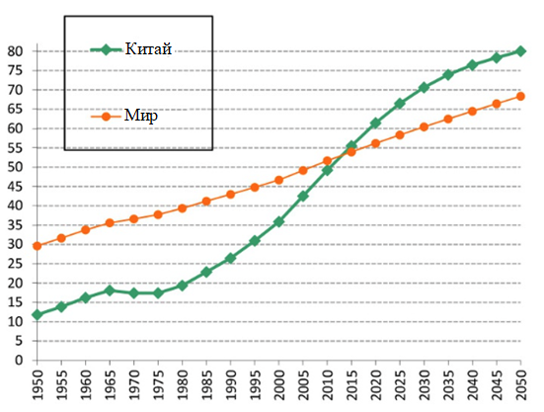

Рисунок 3 - Уровень урбанизации Китая (оценка и средний прогноз) [40]

Действительно, экономические реформы порождают массовую сельскую эмиграцию, что приводит к появлению так называемого «мигрирующего населения», то есть людей, которые по месту жительства должны жить в сельской местности, но на самом деле живут в городах после их отъезда из сельской местности, что усугубляет темпы урбанизации.

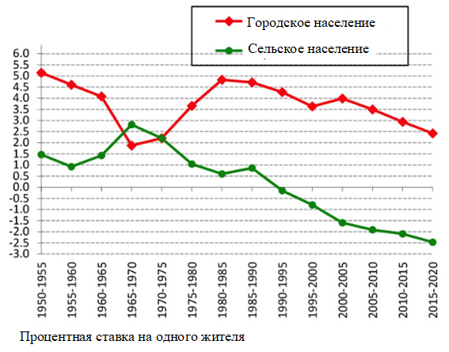

Рисунок 4 - Среднегодовой темп прироста городского и сельского населения Китая[40]

По данным переписи, это плавающее население оценивалось в 300 млн. чел., или почти каждый пятый китаец. Однако мигрирующее население из-за своего нелегального присутствия в городах страдает от более низкой заработной платы и фактического отсутствия социальной защиты. Но эта экономическая эксплуатация мигрирующего населения не является устойчивой, потому что рост недовольства неизбежен.

В годы, последовавшие за захватом власти Коммунистической партией Китая (1949 г.), целью Пекина было не поощрение сельской эмиграции, а облегчение суверенитета партии над малонаселенными западными районами страны со стороны большинства этнической группы - ханьцев. Также в период с 1949 г. по 1957 г. китайцы могли свободно менять территорию проживания. Тогда правительство, желая развивать городское хозяйство, поощряет стихийную миграцию в города. В 1953 году был принят первый пятилетний план. Он отдает приоритет направлению молодых рабочих из прибрежной зоны, наиболее густонаселенной, в далекую северо-восточную провинцию Хэйлунцзян и в Северо-Западный автономный район Синьцзян. Эта экономическая миграция, который направлен на увеличение наличия активов для эксплуатации промышленного потенциала Хэйлунцзяна и новых земель в приграничных районах Северо-Запада, добавляет спонтанную миграцию и миграцию, организованную государством. Последний видит в этом средство увеличения доли китайцев этнической группы хань в регионах, которые являются соответственно маньчжурскими и уйгурскими. С 1955 г. эта политика применяется к Тибету.

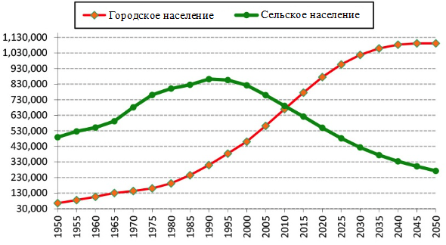

Рисунок 5 - Городское и сельское население Китая (оценка и средний прогноз в тыс.) [40]

Последующий период подтверждает стремление правительства обуздать сельскую эмиграцию административной новинкой - введением в 1958 г. системы прописки (Хукоу) - своего рода внутреннего паспорта, разрешающего только внутренние миграции, принятые в стране. Правительство, считая тогда необходимым разуплотнение городов, организовало вынужденную миграцию в сельскую местность в соответствии со второй пятилеткой (1958-1962 гг.). Эти вынужденные миграции сочетаются со стихийными миграциями вследствие последствий политики «большого скачка», то есть усиления коллективизации.

Последнее приводит к ужасному голоду, вызывающему значительную смертность во время того, что называется три черных года  » (1959-1961). Чтобы спастись от голода, жители Востока и Центра стихийно эмигрируют в Хэйлунцзян, Синьцзян или Внутреннюю Монголию.  
В период с 1962 г. по 1965 г. из-за нехватки сырья многие заводы, расположенные в городских районах, были закрыты. Затем правительство выступает за возвращение в сельскую местность городских рабочих и мигрантов, возвращающихся в регион своего происхождения.

Следующий период, 1966-1977 гг., был периодом «культурной революции», во время которой правительство строго следило за системой регистрации домохозяйств, предотвращая любую миграцию из сельской местности в город. Более того, для ограничения урбанизации он направляет в деревню около 15 млн. чел. и некоторое количество городских рабочих.

Таблица 7 - Население шести самых густонаселенных городов Китая [40]

|  |  |  |  |  |
| --- | --- | --- | --- | --- |
| № | Территория | Население 1980 г. (млн. чел.) | Население 2020 г. (млн. чел.) | 2020/1980 |
| 1 | Шанхай | 5,9 | 27.1 | 359% |
| 2 | Пекин | 5.4 | 20,5 | 279% |
| 3 | Чунцин | 3 | 15,9 | 429% |
| 4 | Тяньцзинь | 3,8 | 13,6 | 258% |
| 5 | Гуанчжоу, Гуандун | 1,9 | 13.3 | 600% |
| 6 | Шэньчжэнь | 0,06 | 12,4 | 20495% |
|  | Китай | 993,9 | 1365 | 37% |

Таблица 8 - Количество китайских городских агломераций по численности населения [40]

|  |  |  |  |  |
| --- | --- | --- | --- | --- |
| № | Наименование | 1980 г. | 2020 г. | 2020/1980 |
| 1 | 10 млн. чел. и более | 0 | 6 | - |
| 2 | от 5 до 10 млн. чел. | 2 | 14 | 600% |
| 3 | от 1 до 5 млн. чел. | 16 | 114 | 613% |
| 4 | от 500 000 до 1 млн. чел. | 28 | 170 | 507% |
| 5 | от 300 000 до 500 000 млн. чел. | 41 | 140 | 241% |

По состоянию на конец 2022 г. около 920,7 млн. ​​чел. в Китае проживают в городских районах и около 491 млн. чел. - в сельской местности. Общая численность населения Китая впервые сократилась в 2022 г. Городское население увеличилось незначительно, а сельское уменьшилось побольше. Статистику по цифрам числа население Китая по городам и странам с 2012 г. по 2022 г. отразим на рисунке 6.

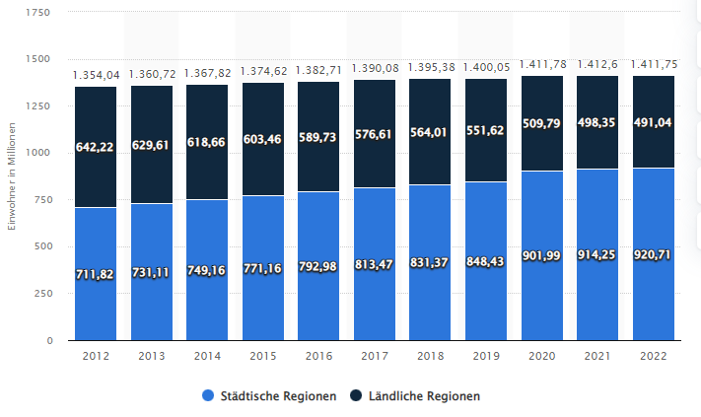

Рисунок 6 - Население Китая по городам и странам с 2012 г. по 2022 г. (млн. чел.) [40]

Объем сбережений китайцев показал заоблачный рост в январе 2021 г. (согласно статистика Народного банка Китая [39]). За месяц жители КНР «отложили в банковские кубышки» невероятную сумму: 5,41 трлн. юаней (851 млрд. долл.). В пересчете на население Китая это по 3800 юаня на чел., включая младенцев и стариков.

Всплеск сбережений объяснили тем, что в 2022 г. китайцы предпочли не тратить 13-ю зарплату, а отложить ее на черный день: в обществе сохраняется некоторая неуверенность в перспективах экономического роста.

Месячный доход после уплаты налогов у недавно разбогатевших китайцев составляет около 18 тыс. юаней (2529,72 долл.), и 94% из них имеют недвижимость. Они предпочитают традиционные инвестиции, такие как банковские депозиты и вложения в недвижимость, показали данные Шанхайского передового института финансов (Shanghai Advanced Institute of Finance) и поставщика финансовых услуг Charles Schwab.

Выводы основаны на результатах опроса 3,8 тыс. респондентов с годовым доходом в размере от 125 тыс. до 1 млн юаней и инвестируемыми активами не более 7 млн. юаней. В опросе приняли участие респонденты из четырех китайских городов первого уровня, шести городов второго уровня и пяти городов третьего уровня.

В целом по стране средний ежемесячный доход после уплаты налогов у недавно разбогатевших китайцев составляет 18,281 тыс. юаней, в городах первого уровня - 19,667 тыс. юаней, в городах второго уровня - 16,960 тыс. юаней, в городах третьего уровня - 15,722 тыс. юаней. Учитывая растущую неопределенность на мировом рынке, недавно разбогатевшие китайцы делают сбережения, чтобы защититься от рисков.

Почти 90% респондентов заявили, что они регулярно делают вклады, а 55% доходов будут направлены на сбережения и инвестиции. 94% опрошенных заявили, что у них есть недвижимость. Этот показатель составляет 93% в городах первого уровня, 95% в городах второго уровня и 98% в городах третьего уровня. Кроме того, опрос показал, что в городах первого и второго уровня образование детей является наиболее важной финансовой целью, в то время как в городах третьего уровня оно на четвертом месте.

По результатам проведенного НБК соцопроса, 51,8% китайских семей сегодня нацелены на увеличение объема своих сбережений. Лишь 24,7% заявили о намерении тратить больше, чем в коронавирусном 2020 г.

Относительно политики государства, то в период 2020-2022 гг., частное финансирование и потребительское потребление не были стимулированы, хотя официальные лица Коммунистической партии Китая (КПК) пытались использовать различные методы для обеспечения ликвидности.

Согласно Отчёту о финансовой статистике (2022 г.), Отчёту о совокупном финансировании реального сектора экономики (потоки) (2022 г.) и Отчёту о совокупном финансировании реального сектора экономики (запасы) (2022 г.) от НБК, сальдо широкой денежной массы (М2) составило 266,43 трлн. юаней (около 39,34 трлн. долл.). Он вырос на 11,8% в годовом исчислении.

Остаток узкой денежной массы (М1) составил 67,17 трлн. юаней (около 9,92 трлн. долл.) при темпе роста 3,7%. Сумма наличных денег в обращении (M0) составила 10,47 трлн. юаней (около 1,54 трлн. долл.), увеличившись на 15,3% в годовом исчислении. В 2022 г. чистое вливание денег составило 1,39 трлн. юаней (около 205,3 млрд. долл.).

Рост M2 показал, что наряду с экспоненциальным ростом личных вкладов существовал бы высокий потенциал для финансирования погашения.

Более низкие темпы роста M1 отражали то, что продажи недвижимости оставались вялыми, что сдерживало промышленный прирост. Кроме того, экономическая жизнеспособность была низкой. Незначительные деловые средства были использованы для инвестиций с фиксированным сроком.

В декабре 2022 года темпы роста M1 были выше, чем у M2. Разрыв между ценовыми ножницами M2 и M1 увеличился на 0,3% до 8,1% по сравнению с ноябрём. Как показали ценовые ножницы, расхождение между М1 и М2 росло. Это показало, что деловая активность была затруднена, денежный поток был в некоторой степени заблокирован, и сбережения клиентов увеличились, а расходы уменьшились. Разницу между темпами роста М2 и М1 можно использовать как переменную наблюдения для определения степени активности капитала.

В 2021 г. кредиты домохозяйствам увеличились в целом на 7,92 трлн. юаней (около 1,17 трлн. долл.), краткосрочные кредиты увеличились на 1,84 трлн. юаней (около 271,8 млрд. долл.), а среднесрочные и долгосрочные кредиты увеличились на 6,08 трлн. юаней (около 898,1 млрд. долл.).

В 2022 г. кредиты домохозяйствам увеличились на 3,83 трлн. юаней (около 565,7 млрд. долл.), краткосрочные кредиты увеличились на 1,08 трлн. юаней (около 159,5 млрд. долл.), а среднесрочные и долгосрочные кредиты увеличились на 2,75 трлн юаней (около 406,2 млрд. долл.).

Соответственно, вновь добавленные кредиты домохозяйствам сократились на 52%, а вновь добавленные среднесрочные и долгосрочные кредиты сократились на 54%. Это также проявилось в спаде на рынке недвижимости, и значительно меньше людей покупали дома в кредит.

В 2021 г. вклады населения достигли 9,9 трлн. юаней (около 1,46 трлн.. долл.). В 2022 г. он составил 17,84 трлн. юаней (около 2,64 трлн. долл.), увеличившись на 80,2%, что резко контрастирует с предыдущим годом. В 2022 г. депозиты физических лиц почти удвоились, а кредиты сократились более чем вдвое. Он показал, что доверие потребителей к экономическому росту резко упало, и люди неохотно инвестируют или потребляют.

Согласно официальным данным, сальдо совокупного частного финансирования реальной экономики на конец 2022 г. составило 344,21 трлн юаней (около 50,8 трлн. долл.), увеличившись по сравнению с аналогичным периодом прошлого года на 9,6%. В 2022 г. совокупный прирост совокупного частного финансирования достиг 32,01 трлн. юаней (около 4,73 трлн. долл.), что на 668,9 млрд. юаней (около 98,8 млрд. долл.) больше, чем в 2021 г.

В декабре 2022 г. совокупное частное финансирование увеличилось на 1,31 трлн юаней (около 193,5 млрд. долл.). Эта сумма была на 1,05 трлн. юаней (около 155,1 млрд. долл.) меньше, чем в декабре 2021 г., и на 680 млрд. юаней (около 100,4 млрд. долл.) меньше, чем в ноябре 2022 г. Это означало, что масштабы финансирования снижаются.

Согласно опросу Gallop, в котором было опрошены китайцы в возрасте старше 18 лет, живущих в провинции Шанхай, в 2020 г. 52% имели активы в виде ценных бумаг.

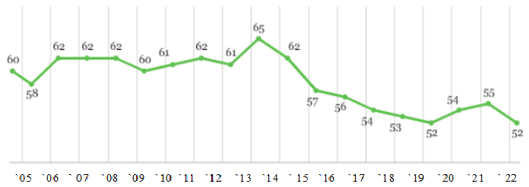

Рисунок 7 - Данные о количестве частных инвесторов за последние 17 лет в Китае, % [40]

В декабре 2022 г. чистое финансирование корпоративных облигаций резко сократилось на 270,9 млрд. юаней (около 40 млрд. долл.), что на 487,6 млрд. юаней (около 72 млрд. долл.) меньше, чем в декабре 2021 г.

Снижение связано с изъятием чистой стоимости финансовых продуктов, то есть финансовые продукты были погашены и конвертированы в депозиты; однако облигации были проданы, что привело к аннулированию или прекращению действия новых облигаций.

В декабре 2022 г. государственный и частный секторы сократили краткосрочные кредиты на 41,6 млрд. юаней (около 6,15 млрд. долл.), но увеличили среднесрочные и долгосрочные кредиты на 1,2 трлн. юаней (около 177,3 млрд. долл.), из которых большинство должников приходится на недвижимость. Таким образом, выявлено, что официальная политика мало влияет на расширение внутреннего спроса на недвижимость.

# 2.2. Различия в инвестиционном поведении городских и сельских жителей в Шанхае

Что понимать различия в инвестиционном поведении городских и сельских жителей в Шанхае, приведем различия в факторах, влияющих на инвестиционное поведение городских и сельских жителей в Шанхае.

Городское население неуклонно росло примерно на 3-20% с 1950 г. по 1965 г. Городское население пережило «большой скачок» в 1958-1961 гг. во время «большого скачка вперед» в сочетании с массовыми усилиями по индустриализации. В годы Культурной революции 1965-1975 гг. рост городского населения резко упал из-за «выносливости». По оценкам, с 1962 г. по 1978 г. около 18 млн. городской молодежи переехали в сельскую местность. Однако после начала реформ в конце 1978 г. рост городского населения стал ускоряться. Приток прямых иностранных инвестиций создал огромные возможности для трудоустройства, что способствовало росту городского населения. В 1990-е годы рост городского населения начал замедляться. Это отражало более медленный рост занятости после реструктуризации государственных предприятий (ГП). Большинство китайского населения проживает в восточной части страны, традиционном собственно Китае. Большинство из них - крестьяне, живущие, как и их предки, на невысоких холмах и центральных равнинах, которые простираются от высокогорья к востоку и югу до моря. На этой обширной территории преобладает земледелие, обычно благоприятствующее умеренному или субтропическому климату. Тщательно возделанные поля отчасти свидетельствуют о постоянной заботе правительства о сельскохозяйственном производстве и снабжении продовольствием. Хотя миграция в городские районы была ограничена с конца 1950-х годов, к концу 1985 г. около 33% населения проживало в городах.

Городской и промышленный коридор образовывал широкую дугу, протянувшуюся от Харбина на северо-восток через район Пекина и на юг до крупнейшего города Китая, Шанхайского промышленного столичного комплекса. Неравномерный характер внутреннего развития и заселения, столь сильно ориентированный на восточную часть страны, скорее всего, относительно мало изменится даже с появлением интереса к эксплуатации богатых полезными ископаемыми и продуктивных в сельском хозяйстве районов обширных регионов северо-запада. и юго-запад. Неблагоприятный рельеф и климат большинства этих районов исторически препятствовали густому населению. В 1987 г. в Китае было в общей сложности двадцать девять административных единиц провинциального уровня, подчинявшихся непосредственно центральному правительству в Пекине. Помимо двадцати одной провинции (шэн), существовало пять автономных районов (цзычжицюй) для национальных меньшинств и три особых муниципалитета (ши) - три крупнейших города Шанхай, Пекин и Тяньцзинь. Создание острова Хайнань как отдельная единица провинциального уровня провинции Гуандун была запланирована в 1988 г.

Изменение административных границ провинциального уровня в северо-восточном регионе в 1979 г. восстановило автономный район Внутренняя Монголия до его первоначальных размеров (он был уменьшен на треть в 1969 г.) за счет провинций Хэйлунцзян , Цзилинь и Ляонин . Городские районы подразделяются на административные единицы более низкого уровня, начиная с муниципалитетов и заканчивая районным уровнем. Темпы урбанизации в Китае с 1949 г. по 1982 г. были относительно медленными как из-за быстрого роста сельского населения, так и из-за жестких ограничений, наложенных на миграцию из сельской местности в города в течение большей части этого периода. По данным переписей 1953 и 1982 гг., доля городского населения в процентном отношении к общей численности населения увеличилась за этот период с 13,3 до 20,6%. Однако с 1982 г. по 1986 г. городское население резко увеличилось до 37 процентов от общей численности населения. Этот большой скачок является результатом сочетания факторов. Одним из них была миграция большого количества избыточных сельскохозяйственных рабочих, перемещенных из-за системы ответственности. земледелие, из сельской местности в городскую. В 1984 г. было принято еще одно решение о расширении критериев отнесения территории к городу или деревне. В 1984 г. число городов, отвечающих новым городским критериям, увеличилось более чем в два раза, а население городских городов удвоилось.

В середине 1980-х годов демографы ожидали, что к началу 21 века доля населения, проживающего в городах, приблизится к 50%. Этот рост городов должен был быть результатом в первую очередь увеличения числа малых и средних городов, а не расширения существующих крупных городов. Китайская статистика городского населения иногда может вводить в заблуждение из-за различных критериев, используемых для расчета городского населения. По переписи 1953 г. к городским относились преимущественно населенные пункты с населением более 2,5 тыс. жителей, в которых более 50% рабочей силы было занято в несельскохозяйственной деятельности.

Перепись 1964 г. подняла порог до 3000 чел., а потребность в несельскохозяйственной рабочей силе - до 70%. В переписи 1982 г. использовался минимум 3000/70%, но также были введены критерии 2500-3000 и 85%. Кроме того, в подсчет городского населения перепись 1982 г. внесла радикальные изменения, включив в него сельскохозяйственное население, проживающее в черте города. Этим объясняется резкий скачок численности городского населения с 138,7 млн. чел., зарегистрированных на конец 1981 г., до 206,6 млн. чел., подсчитанных переписью 1982 г. В 1984 г. городские правила были еще более смягчены, что позволило снизить минимальную долю населения и несельскохозяйственных работников. Критерии варьировались между провинциальными единицами. Хотя городское население страны - 382 млн. чел., или 37% всего населения в середине 1980-х годов - было относительно небольшим по сравнению с развитыми странами, количество людей, живущих в городских районах Китая, было больше, чем общее население любой страны. в мире, кроме Индии. Четырьмя самыми густонаселенными китайскими городами в 1985 г. были Шанхай с населением 7 млн. чел.; Пекин с 5,9 млн. чел.; Тяньцзинь с 5,4 млн. чел.; и Шэньян, с 4,2 млн. чел. Непропорциональное распределение населения в крупных городах произошло в результате того, что правительство после 1949 г. делало упор на развитие крупных городов по сравнению с небольшими городскими районами. В 1985 г. в 22 самых густонаселенных городах Китая проживало 47,5 млн. чел., или около 12% всего городского населения Китая. Количество городов с населением не менее 100 000 чел. увеличилось с 200 в 1976 г. до 342 в 1986 г. В 1987 г. Китай приступил к трехаспектной стратегии контроля за ростом городов: строгое ограничение размера крупных городов (с населением 500 000 и более чел.); развивать средние города (от 200 000 до 500 000 чел.); и поощрять рост малых городов (от 100 000 до 200 000 чел.). Правительство также поощряло развитие небольших рынков и общественных центров, которые тогда официально не считались городскими, надеясь, что они в конечном итоге превратятся в города и поселки.

В 2005 г. в Китае было 286 городов. В большинстве китайских городов проживает 1 млн. чел. или меньше. Шанхай является крупнейшим городом Китая с населением 19 млн. чел., за ним следует Пекин с населением 17,4 млн. чел. Это два мегаполиса Китая.

Таблица 9 - Процент городского населения от общей численности населения по провинциям, % [40]

|  |  |  |  |  |  |  |  |  |  |
| --- | --- | --- | --- | --- | --- | --- | --- | --- | --- |
| Название провинции | 2013 | 2014 | 2015 | 2016 | 2017 | 2018 | 2019 | 2020 | 2021 |
| Китай | 42,99 | 49,7 | 51,27 | 52,57 | 53,73 | 54,77 | 56,10 | 57,35 | 58,52 |
| Шанхай | 89,09 | 89,30 | 89,30 | 89,30 | 89,60 | 89,60 | 87,60 | 87,90 | 87,70 |

По оценкам Министерства жилищного строительства и городского и сельского развития, с 2010 г. по 2025 г. год 300 млн. китайцев, проживающих в настоящее время в сельской местности, переедут в города. Быстрые темпы урбанизации создадут не менее одного триллиона юаней ежегодных инвестиционных возможностей в строительство систем водоснабжения, очистки отходов, отопления и других коммуникаций в городах. Китайское правительство также сносит сельские деревни и строит новые города и деревни для переселения сельских жителей. В конечном итоге он направлен на интеграцию около 70% населения Китая, или около 900 млн. чел., в города к 2025 г.

Таким образом, урбанизация Китая увеличилась с 17,9% до 39,1% за 22 года. Британии потребовалось 120 лет, США - 80 лет, а Японии - более 30 лет, чтобы добиться этого.

Помимо того, что большое количество людей перемещается из сельских территорий в городские, имеется и социальное неравенство, которое в первую очередь выражается в различных доходах домашних хозяйств.

Социальное неравенство между жителями города и сельской местности в Китае в настоящий момент очень велико. Доходы горожан в Китае в 3,05 раза превышали доходы сельских жителей.

В таблице 10 приведены доходы городских и сельских жителей в Китае.

Таблица 10 - Соотношение среднедушевых доходов в городе и в селе в Китае [40]

|  |  |  |  |
| --- | --- | --- | --- |
| Год | Среднедушевые денежные доходы (город), юани | Среднедушевые денежные доходы (село), юани | Отношение среднедушевых доходов сельского населения к среднедушевым доходам городского, % |
| 2016 | 26467,0 | 9429,6 | 35,63 |
| 2017 | 28843,9 | 10488,9 | 36,36 |
| 2018 | 31194,8 | 11421,7 | 36,61 |
| 2019 | 33616,2 | 12363,4 | 36,79 |
| 2020 | 36396,2 | 13432,4 | 36,91 |
| 2021 | 39250,8 | 14617,0 | 37,24 |

Сопоставление среднедушевых доходов в городе и селе показывает, что социальное неравенство между горожанами и селянами в Китае выше. В основе этого неравенства лежит отсутствие рабочих мест в сельских регионах, большой разрыв в доходах сельских и городских жителей и отсутствие в сельских регионах доступа к социальным благам, таким как медицина, высшее образование и др. Абсолютный разрыв в уровне доходов между городскими и сельскими жителями в 1978 г. составил менее 210 юаней, однако к 2012 г. вырос до 16 648 юаней. Социальное положение недавно урбанизированных жителей городов, лишенных прописки, равно положению сельских жителей: и те, и другие не имеют доступа к социальным благам. Мы не говорим здесь о размере дохода на душу населения, поскольку он с трудом поддается учету из-за отсутствия института прописки. В 2015 г. доля бесправного городского населения (лишенного прописки) составляла 64,7%, дети из семей трудовых мигрантов не имели доступа к государственному образованию. 43,1% городских жителей в 2015 г. были лишены базового пенсионного обеспечения. Лишь охват государственным медицинским страхованием распространялся на трудовых мигрантов в городе почти равномерно, как и на жителей городов, обладающих пропиской: в 2015 г. доступность государственного медицинского страхования для городских жителей составляла 95%, к 2020 г. ее планировалось поднять до 98%.

Сельские жители в Китае лишены доступа к государственному медицинскому страхованию. Чрезмерная концентрация жителей в крупных городах снизила доступ жителей городов, как обладающих пропиской, так и не обладающих ей, к так называемым общественным благам, чем ухудшило их положение по сравнению с жителями села. Среди этих общественных благ: доступ к питьевой воде, доступ к свежему воздуху, проблемы с очисткой сточных вод и с утилизацией бытовых отходов, доступ к пространству, «пробки на дорогах, нехватка природных ресурсов, ухудшение состояния окружающей среды, все более усиливающаяся нагрузка на государственные службы и т. д.

В 2015 г. только 81,2% жителей городов обладали доступом к питьевой воде. К 2020 г. предполагалось поднять эту долю до 90%. В 2015 г. менее 50% городов префектурного уровня соответствовало китайскому стандарту качества воздуха. Компактная застройка как средство гармонизации урбанизационных процессов предполагает ограничить городское пространство менее 100 м² в расчете на каждого жителя. Проблемы из-за концентрации населения в крупных городах заставили руководство Китая на XVIII съезде поставить задачу всестороннего развития малых и средних городов (до 500 тыс. чел.). Дезурбанизация в Китае касается только направления потоков миграции из крупных городов в средние и мелкие, но сама продолжающаяся урбанизация в Китае востребована: основу дешевой рабочей силы для растущей китайской экономики по-прежнему составляет трудовая миграция сельских жителей, и, несмотря на высокие темпы урбанизации, сельской местности Китая по-прежнему присуща все еще высокая плотность населения.

Согласно Национальному плану урбанизации нового типа (2014-2020 гг.), к 2020 г. доля городского населения должна была составить 60%. Как следует из таблиц 9, Китай достиг данной цели, однако такие показатели не реализованы на территории Шанхая.

Помимо неравенства городских и сельских жителей по численности, доходам, имеются различия и между провинциями, префектурами.

Большинство доступных статистических данных отчетливо показывают сильное - и растущее - неравенство между китайскими провинциями, противопоставляя «богатые» прибрежные провинции «бедным» внутренним провинциям. Базовым легкодоступным показателем является ВВП на душу населения, рассчитанный на уровне китайских провинций.

На рисунке 8 показан очень значительный разрыв в 8,3 к 1 между «самой богатой» провинцией (Шанхай), чей ВНП на душу населения в 2021 г. всего 8824 юаня (1271 долл. США). Вообще говоря, провинции на восточном побережье Китая имеют самые высокие значения, а провинции на западе (Гуйчжоу, Ганьсу, Юньнань, Тибет) - самые низкие.

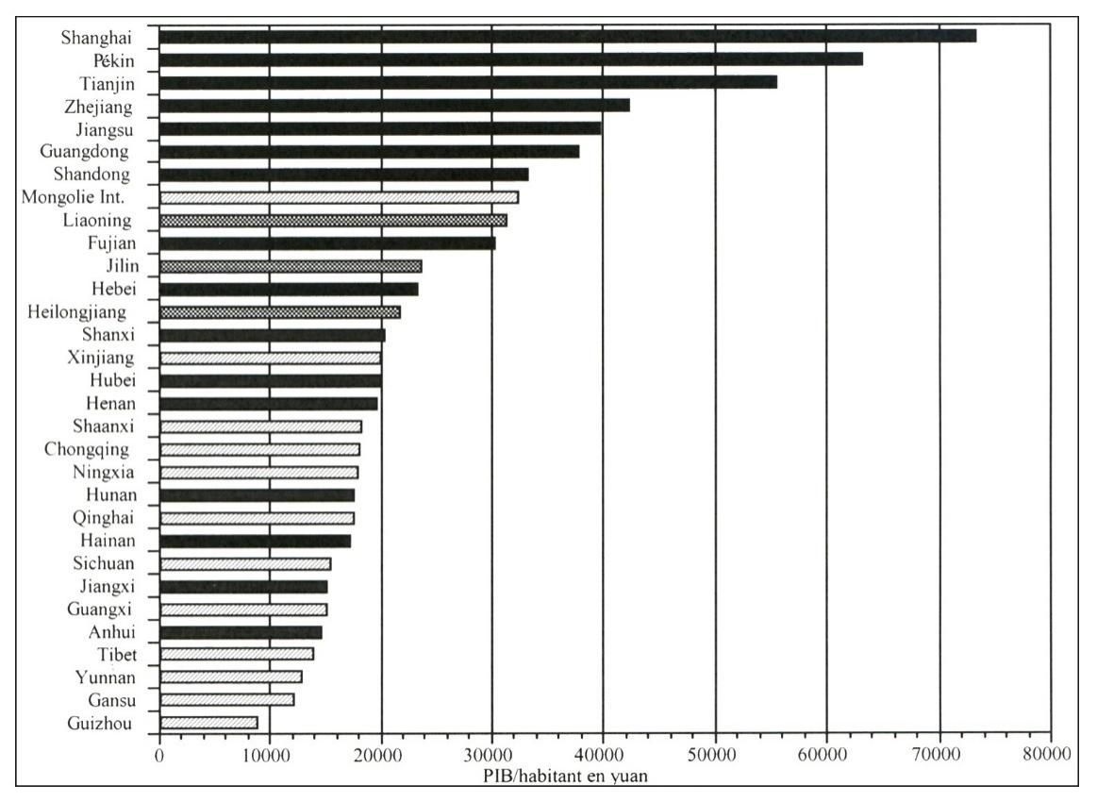

Рисунок 8 - ВВП на душу населения в китайских провинциях [40]

Противопоставление между регионами, очевидное на уровне провинций, становится более тонким при уточнении анализа на более низких уровнях префектур и уездов внутри провинций: во-первых, во внутренних регионах, особенно вокруг провинциальных столиц, есть очаги относительного процветания, часто с университетами и исследовательскими центрами, как, например, в Сиане, Чэнду, Чунцине или Ухане, если назвать только самые крупные. Северо-западные регионы, между Ланьчжоу и Урумчи, имеют довольно положительные статистические результаты. С другой стороны, благополучие приморских районов должно быть нюансированным, оно явно затухает, как только удаляешься от крупных мегаполисов и попадаешь в деревни крестьян-рыбаков.

Так, в богатом Чжэцзяне разрыв между префектурами Ханчжоу (70 832 юаня) и Лишуй (22 053 юаня) в 2020 г. составлял примерно 3,2 к 1. В бедном Гуйчжоу ВВП на душу населения в префектуре Гуйян (19 564 юаня) превышает 4,5 раза. выше, чем в Цяньдуннаньском автономном округе меньшинств дун и мяо (4390 юаней). Разрыв еще выше (4,6) в Шэньси между префектурами Сиань (26 259 юаней) и Шанлуо (5 695 юаней) или в Ганьсу (6) между Ланьчжоу (22 325 юаней) и автономной префектурой Хуэй из Линься (3712 юаней). Контрасты, как правило, более заметны во внутренних районах, в то время как разница менее заметна в более развитых прибрежных регионах, таких как Цзянсу.

В центральном Китае Хунань, житница страны, родная провинция Мао Цзэдуна, представляет довольно классическую структуру иерархии ВВП на душу населения (рисунок 2), с чуть менее выраженными диспропорциями, чем в других провинциях, но столица провинции Чанша в значительной степени ясно (33 711 юаней), в то время как самый низкий показатель зарегистрирован в автономной префектуре меньшинств туцзя и мяо Сянси (7 445 юаней), при соотношении 4,5. Аналогичная картина в провинции Хубэй (Ухань: 37 904 юаня, Эньши Туцзя и Мяоский автономный округ: 6039, соотношение: 6,3).

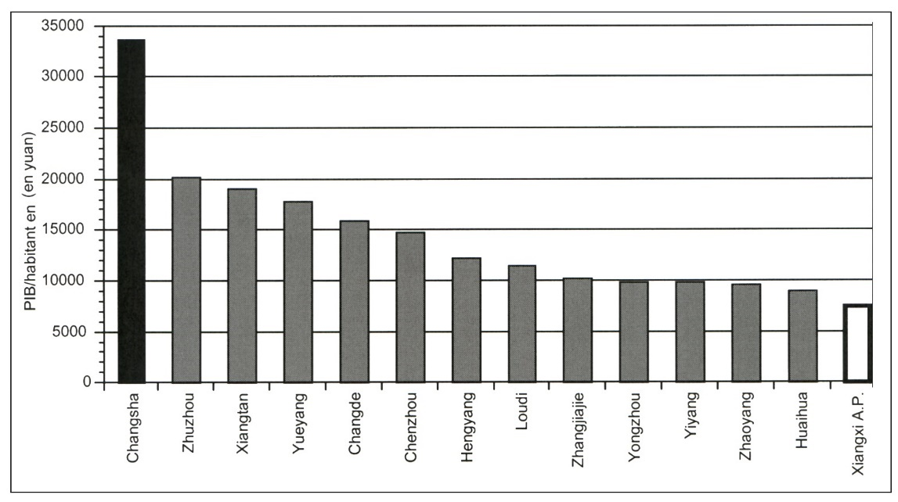

Рисунок 9 - ВВП на душу населения в префектурах Хунань в 2020 г. [40]

В той же провинции Хунань существует сильный дисбаланс между столицей региона, Чаншей, и остальной провинциальной территорией в отношении коммерческого динамизма. В префектуре Чанша в 2020 г. проживало лишь 10,3% населения провинции Хунань, но на нее приходилось 31,6% объема розничных продаж: житель Чанша потратил в среднем 15 954 юаня на потребительские товары в 2020 г., в то время как во 2-й префектуре, Чжучжоу, сумма составила всего 6526 юаней, а в Чжаояне она упала до 2588 юаней (в 6,2 раза меньше, чем в Чанше). В Гуйчжоу, столица Гуйян (9,6% населения провинции) достигает 33,9% продаж, с 7750 юаней на человека против 753 юаней в префектуре Бицзе (соотношение 10 к 1). Но пекинес тратит в 3 раза больше (23 270 юаней), а кантонец (25 950 юаней) и того больше.

Карта (рисунок 10), на которой представлена ​​сумма фискальных ресурсов провинций в 2020 г. по отношению к численности жителей, является еще одной красноречивой иллюстрацией современного пространственно-экономического дисбаланса в Китае.

Мы четко выделяем границу прибрежных провинций, от Гуандуна на юге до Ляонина на севере, которые обладают ресурсами, явно превосходящими соседние провинции, удаленные от побережья. Контрасты между провинциями Гуандун и Гуанси, Фуцзянь и Цзянси, Чжэцзян и Аньхой, Шаньдун и Хэнань очевидны.

В древней Маньчжурии Ляонин богаче Цзилиня. Пекин и Шанхай, города со статусом провинций, обладают самыми высокими ресурсами. Они также являются двумя крупнейшими городами страны. Налоговые поступления на душу населения, которые отражают как сборы с корпоративной прибыли - и, следовательно, экономический динамизм, так и подоходный налог - то есть процветание китайских домохозяйств - подчеркивают слабость труднодоступных провинций, таких как Гуйчжоу, Тибет или Ганьсу.

Хэйлунцзян, Внутренняя Монголия и Синьцзян представляют собой исключение из этой деградации прибрежных районов в направлении внутренних районов из-за их ресурсов в виде сырья, нефти и угля.

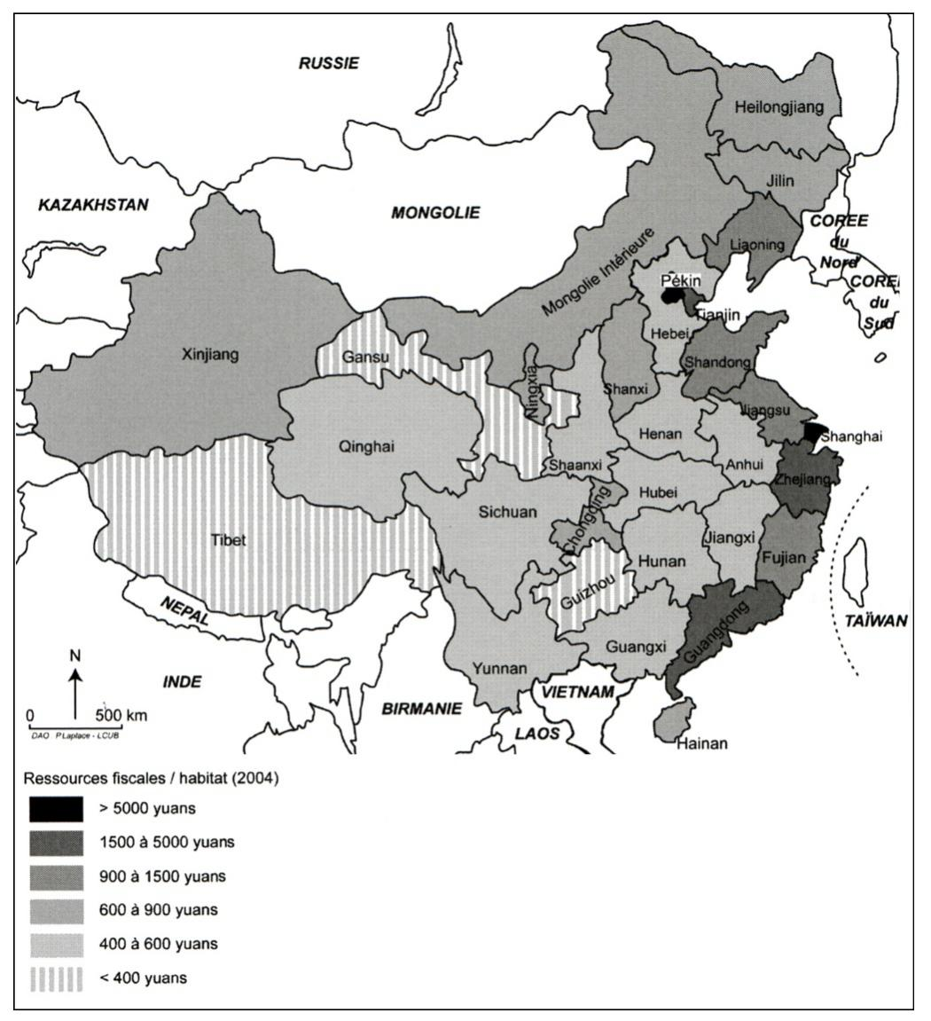

Рисунок 10 - Фискальные ресурсы на душу населения в китайских провинциях в 2020 г. [40]

В таблица 11 представлена ​​структура занятости по основным секторам, определенным Колином Кларком, подтверждает разрыв между прибрежными провинциями и провинциями внутренних районов Китая. Эти категории, по общему признанию оспариваемые сегодня из-за разнообразия и размаха, приобретенных третичным сектором (более 70% рабочих мест) в «постиндустриальных» экономиках западных стран с эффективным сельским хозяйством и лишь крошечным процентом землепользователей, остаются удобное средство различения регионов в такой развивающейся стране, как Китай, которая остается великой крестьянской нацией, в то же время быстро модернизируя свою промышленность.

Таблица 11 - Структура занятости в провинциях Китая в 2020 г. [40]

|  |  |  |  |
| --- | --- | --- | --- |
| Наименование | Первичный сектор | Вторичный сектор | Третичный сектор |
| весь Китай | 45% | 24% | 31% |
| Аньхой | 51% | 22% | 27% |
| Чунцин | 45% | 22% | 33% |
| Фуцзянь | 38% | 31% | 31% |
| Ганьсу | 57% | 14% | 29% |
| Гуандун | 33% | 31% | 36% |
| Гуанси | 56% | 11% | 33% |
| Гуйчжоу | 58% | 10% | 32% |
| Хайнань | 57% | 11% | 32% |
| Хэбэй | 45% | 30% | 25% |
| Хэйлунцзян | 48% | 21% | 31% |
| Хэнань | 55% | 22% | 23% |
| Хубэй | 42% | 20% | 38% |
| Хунань | 54% | 17% | 29% |
| Цзянсу | 28% | 38% | 34% |
| Цзянси | 46% | 22% | 32% |
| Цзилинь | 48% | 18% | 34% |
| Ляонин | 36% | 26% | 38% |
| Монголия Интерн. | 54% | 16% | 30% |
| Нинся | 49% | 22% | 29% |
| Пекин | 7% | 25% | 68% |
| Цинхай | 49% | 17% | 34% |
| Шаньси | 51% | 18% | 31% |
| Шаньдун | 40% | 31% | 29% |
| Шанхай | 7% | 39% | 54% |
| Шаньси | 44% | 26% | 30% |
| Сычуань | 51% | 18% | 31% |
| Тяньцзинь | 19% | 41% | 40% |
| Тибет | 62% | 9% | 29% |
| Синьцзян | 53% | 13% | 34% |
| Юньнань | 69% | 10% | 21% |
| Чжэцзян | 25% | 42% | 33% |

В первичном секторе, в котором в основном заняты крестьяне и рыбаки (эти две категории не обязательно различаются на юге Китая), по-прежнему занята почти половина населения Китая в целом (45%). В нескольких провинциях этот процент значительно превышает половину, в основном в центральном и западном Китае: Юньнань 69 %, Тибет 62 %, Гуйчжоу 58 %, Хайнань 57 %, Ганьсу 57 %, Гуанси 56 %, Внутренняя Монголия 54 %, Хэнань 55 %, Хунань 54%, Синьцзян 53%. Это и пустынные провинции, где живут пастухи и крестьяне-оазисы (Синьцзян, Ганьсу, Монголия, Тибет), и горные провинции на юго-западе, где крестьяне проявили кладезь изобретательности для освоения рисовых террас на склонах (Юньнань, Гуйчжоу, Гуанси), и злаковые равнины, где живут десятки миллионов крестьян, подчиняющихся прихотям великих рек (Хэнань, Хунань). Этот крестьянский Китай контрастирует с прибрежными районами. В крупных городах (Пекин, Шанхай, Тяньцзинь) еще осталось немного крестьян из-за административного деления, охватывающего сельские территории в составе муниципалитетов, но они составляют лишь 7% рабочих мест в Пекине и Шанхае и 19% в Тяньцзине. Уровень занятости в сельском хозяйстве также намного ниже, чем в среднем по стране, в таких провинциях, как Цзянсу и Чжэцзян недалеко от Шанхая, а также в Фуцзянь и Гуандун. Тяньцзинь) все еще имеют там несколько крестьян из-за административного деления, охватывающего сельские районы в пределах муниципалитетов, но они составляют только 7% рабочих мест в Пекине и Шанхае и 19% в Тяньцзине. Уровень занятости в сельском хозяйстве также намного ниже, чем в среднем по стране, в таких провинциях, как Цзянсу и Чжэцзян недалеко от Шанхая, а также в Фуцзянь и Гуандун. Тяньцзинь) все еще имеют там несколько крестьян из-за административного деления, охватывающего сельские районы в пределах муниципалитетов, но они составляют только 7% рабочих мест в Пекине и Шанхае и 19% в Тяньцзине. Уровень занятости в сельском хозяйстве также намного ниже, чем в среднем по стране, в таких провинциях, как Цзянсу и Чжэцзян недалеко от Шанхая, а также в Фуцзянь и Гуандун.

Вторичный сектор, довольно точно отражающий промышленное развитие, представляет такой же поразительный контраст между побережьем и внутренними районами. В то время как каждый четвертый китаец (24%) работает в промышленном секторе, на побережье этот процент значительно выше: Чжэцзян 42%, Тяньцзинь 41%, Шанхай 39%, Цзянсу 38%, Шаньдун, Гуандун и Фуцзянь 31%. Они, наоборот, значительно ниже в провинциях внутренних районов: Тибете 9 %, Юньнани 10 %, Гуйчжоу 10 %, Гуанси 11 %, Синьцзяне 13 %, Ганьсу 14 %, а также на сельскохозяйственных тропических островах и Хайнане. туризм (11%).

Именно в третичном секторе различия кажутся наименее выраженными. В большинстве провинций значения не очень далеки от средних по стране 31%, поэтому Гуйчжоу и Цзянси (32%) недалеко от Гуандуна (36%) и даже выше Фуцзяня (31%). Однако в очень сельской провинции Юньнань, мало промышленно развитой, всего 21% рабочих мест в третичном секторе. И наоборот, два крупных мегаполиса международного значения, Шанхай (54%) и особенно Пекин (68%), в настоящее время в основном представляют собой города третичного сектора, что в случае Пекина также можно объяснить важностью государственного административного управления. сектор, связанный с его функцией столицы Китайской Народной Республики.

Общая структура занятости, хотя агрегирование на уровне провинций может скрывать большие различия от одного места к другому, совершенно ясно подтверждает то, что уже указывал доход от налога на душу населения: противопоставление между прибрежными провинциями, более богатыми, более промышленно развитыми провинциями и внутренними провинциями. , более бедные, более сельские, две главы Китая, Пекин и Шанхай, демонстрируют профиль, более ориентированный на третичный сектор, с более высокими ресурсами, чем где-либо еще. Однако следует отметить, что их индивидуализация на провинциальном уровне, например, в Тяньцзине, может чрезмерно подчеркнуть их специфику, скрывая довольно сопоставимые профили крупных городов, таких как Гуанчжоу (Кантон) или Циндао, которые не индивидуализированы в рамках своих соответствующих провинции Гуандун и Шаньдун.

Таблица 12, также взятая из статистического ежегодника Китайской Народной Республики, позволяет уточнить рассмотрение несоответствий путем введения внутри провинций данных о среднем годовом доходе на одного жителя, в городе руки, в сельская местность с другой стороны. Различие между городом и деревней важно из-за статуса жителей, имеющих вид на жительство (хукоу), теоретически закрепляющий за ними место жительства в городе или в сельской местности. Получение вида на жительство в городе, особенно в молодом возрасте, является мощным двигателем социального подъема. Люди, которые поздно получают вид на жительство в городе, имеют более низкий уровень образования, меньше заботятся о них, им труднее найти работу.

Таблица 12 - Среднедушевой доход в провинциях Китая в 2020 г. (в юанях - юанях (1000 юаней = 145 долл. на 15.04.2023 г.) [40]

|  |  |  |  |
| --- | --- | --- | --- |
| Территория | Города | Кампании | Соотношение город/село |
| весь Китай | 12720 | 3587 | 3,55 |
| Аньхой | 10575 | 2969 | 3,56 |
| Чунцин | 12549 | 2874 | 4,37 |
| Фуцзянь | 15102 | 4835 | 3,12 |
| Ганьсу | 9586 | 2134 | 4,49 |
| Гуандун | 17726 | 5080 | 3,49 |
| Гуанси | 10624 | 2770 | 3,84 |
| Гуйчжоу | 9439 | 1984 г. | 4,76 |
| Хайнань | 10082 | 3256 | 3,10 |
| Хэбэй | 10887 | 3802 | 2,86 |
| Хэйлунцзян | 9721 | 3552 | 2,74 |
| Хэнань | 10339 | 3261 | 3,17 |
| Хубэй | 10533 | 3419 | 3,08 |
| Хунань | 11147 | 3389 | 3,29 |
| Цзянсу | 15249 | 5813 | 2,62 |
| Цзянси | 10014 | 3459 | 2,90 |
| Цзилинь | 10245 | 3641 | 2,81 |
| Ляонин | 11230 | 4090 | 2,75 |
| Монголия Интерн. | 10811 | 3342 | 3,23 |
| Нинся | 10002 | 2760 | 3,62 |
| Пекин | 22417 | 8275 | 2,71 |
| Цинхай | 9803 | 2358 | 4,16 |
| Шаньси | 9938 | 2260 | 4,40 |
| Шаньдун | 13223 | 4368 | 3,03 |
| Шанхай | 22809 | 9139 | 2,50 |
| Шаньси | 10794 | 3181 | 3,39 |
| Сычуань | 10117 | 3002 | 3,37 |
| Тяньцзинь | 15476 | 6228 | 2,48 |
| Тибет | 9540 | 2434 | 3,92 |
| Синьцзян | 9689 | 2737 | 3,54 |
| Юньнань | 10848 | 2250 | 4,82 |
| Чжэцзян | 19954 | 7335 | 2,72 |

Даже если не учитывать стоимость жизни, которая ниже в сельской местности, эта таблица имеет особое значение, поскольку показывает три сопутствующих явления: явный дисбаланс между городом и деревней, региональный дисбаланс и, наконец, все более несбалансированное соотношение от побережья во внутренние районы.

Доходы городских жителей Китая в среднем в 3,55 раза превышали доходы сельских жителей в 2020 г. Этот разрыв имеет тенденцию к увеличению из года в год: с 1,7 в 2000 г. он увеличился до 2,3 в 2005 г., 2,8 в 2010 г., 3,2 в 2020 г. Следует признать, что доходы крестьян заметно выросли за последние 25 лет, но медленнее, чем доходы горожан, что может быть источником разочарования в сельской местности, поскольку в 2000-2010 гг. разрыв увеличивался более быстрыми темпами. С другой стороны, региональное неравенство, в значительной степени перекрывающееся с упомянутым выше. Доходы значительно выше, как в городе, так и в деревне, в приморских провинциях, чем во внутренних провинциях.

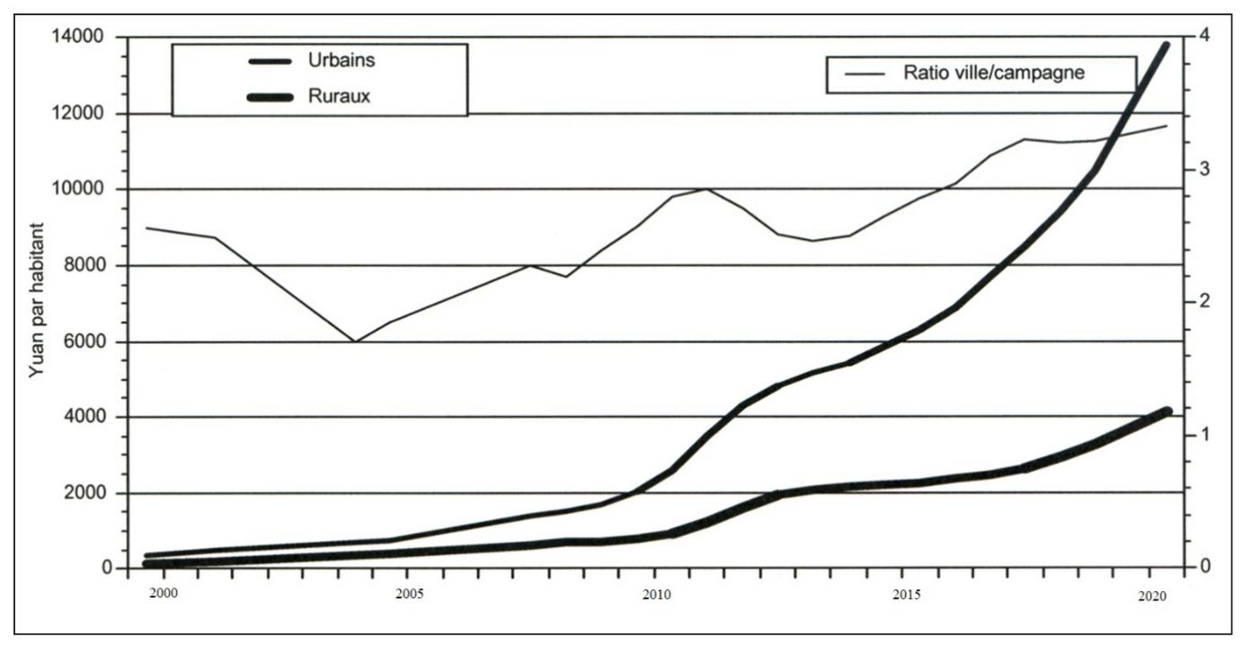

Рисунок 11 - Динамика среднего дохода городского и сельского населения Китая [40]

Неудивительно, что самые высокие доходы горожан наблюдаются в Шанхае (22 809 юаней) и Пекине (22 417), опережая прибрежные провинции Чжэцзян (19 954), Гуандун (17 726), Тяньцзинь (15 476), Цзянсу (15 249). Наиболее слабы они в наиболее удаленных от побережья провинциях: Ганьсу (9586), Гуйчжоу (9721), Цинхай (9803), Шэньси (9938), Тибет (9540), Синьцзян (9689). Соотношение между двумя крайностями, Шанхаем и Ганьсу, составляет всего 2,37, что, по-видимому, указывает на умеренный уровень неравенства между городскими жителями различных провинций. При этом отметим, что сопоставимые формы современности появились в региональных столицах всех провинций (торговые центры, небоскребы, городские магистрали).

Контраст сильнее в сельской местности. И снова именно в Шанхае «сельские» жители имеют лучший уровень жизни (среднегодовой доход 9 139 юаней, почти столько же, сколько у городских жителей в Ганьсу или Гуйчжоу), опережая Пекин (8 275), Чжэцзян (7 335), Тяньцзинь (6228), Цзянсу (5813), Гуандун (5080). Напротив, самыми бедными фермерами являются фермеры в Гуйчжоу (1984 г.), Ганьсу (2134 чел.), Юньнани (2250 человек), Шэньси (2260 чел., Цинхае (2358 чел.) и Тибете (2434 чел.).

Межпровинциальный дисбаланс гораздо сильнее, чем у горожан. Соотношение Шанхай/Гуйчжоу фактически составляет 4,60: доход сельского жителя в пригороде Шанхая почти в 5 раз выше, чем у крестьянина в Гуйчжоу.

Разрыв между городским Шанхаем и сельским Гуйчжоу в настолящее время далек от маоистского эгалитарного идеала: доход шанхайца в среднем в 11,5 раз выше, чем у крестьянина в южной провинции Запада, самой бедной в Китае. Контраст между городом и деревней особенно высок во внутренних районах и менее заметен в прибрежных районах. Наибольшие различия в доходах между городскими и сельскими районами фактически зарегистрированы в западном и юго-западном Китае (Юньнань 4,82, Гуйчжоу 4,76, Ганьсу 4,49, Шэньси 4,40, Чунцин 4, 37, Цинхай 4,16, Тибет 3,92) и самые низкие в прибрежных районах. провинции (Тяньцзинь 2,48, Шанхай 2,50, Цзянсу 2,62, Пекин 2,71, Чжэцзян 2,72). Этот разрыв между городскими и сельскими доходами увеличивается из года в год.

Все вышеуказанные факторы напрямую влияют не только на уровень инвестирования, но и на сферы инвестирования.

Одним из главных показателей вовлеченности населения в инвестиционный процесс является показатель доли частных инвесторов в общем количестве участников фондового рынка.

Согласно опросу Gallop, были проведены опросы относительно личных сбережений городского населения Шанхая и сельского населения провинций.

Данные опроса представим в таблице 13.

Таблица 13 - Области инвестирования городских жителей, % [40]

|  |  |  |  |  |
| --- | --- | --- | --- | --- |
| Области инвестирования | 2019 г. | 2020 г. | 2021 г. | Изменения, +/- |
| Недвижимость | 27 | 31 | 33 | 6 |
| Земля | 12 | 15 | 16 | 4 |
| Образование | 22 | 25 | 20 | -2 |
| Бизнес | 8 | 8 | 9 | 1 |
| Валюта | 2 | 3 | 3 | 1 |
| Ценные бумаги | 2 | 3 | 3 | 1 |
| Сбережения | 27 | 15 | 16 | -11 |

Таким образом по данным видно, что основную долю инвестиций городского населения составляют недвижимость (2019 г. - 27%, в 2020 г. - 31%, 2021 г. - 33%). Динамика при этом положительная, т.е. из года в год городское населения предпочитает все больше и больше инвестировать в недвижимость.

Далее по приоритетам инвестирования городского населения наблюдаются две области: образование и сбережения. При этом в разные годы они лидируют по-разному. Но в среднем можно их считать вторыми по приоритетности. В образование в 2019 г. инвестировали 22% опрошенных, в 2020 г. - 25%, в 2021 г. - 20%. В сбережениях предпочти оставить в 2019 г. - 27% опрошенных, в 2020 г. - 15%, а в 2021 г. - 16%.

Также можно выделить такие направления инвестирования, как земля и бизнес. В приобретение земли и вложения в земельные угодья в 2019 г. решились 12%, в 2020 г. - 15%, в 2021 г. - 16% городского населения. В бизнес в 2019 г. вложилось 8% городского населения, в 2020 г. - 8%, в 2021 г. - 9%.

В таблице 14 представим данные об областях инвестирования сельских жителей.

Таблица 14 - Области инвестирования городских жителей, % [40]

|  |  |  |  |  |
| --- | --- | --- | --- | --- |
| Области инвестирования | 2019 г. | 2020 г. | 2021 г. | Изменения, +/- |
| Недвижимость | 12 | 14 | 15 | 3 |
| Земля | 15 | 15 | 20 | 5 |
| Образование | 19 | 20 | 18 | -1 |
| Бизнес | 5 | 4 | 2 | -3 |
| Валюта | 3 | 4 | 5 | 2 |
| Ценные бумаги | 1 | 1 | 1 | 0 |
| Сбережения | 45 | 42 | 39 | -6 |

Таким образом по данным видно, что основную долю инвестиций сельского населения составляют сбережения (2019 г. - 45%, в 2020 г. - 42%, 2021 г. - 39%). Динамика при этом отрицательная, тем не менее значительно число сельских желателей предпочитают сберегать, нежели инвестировать.

Далее по приоритетам инвестирования сельского населения наблюдаются три области: недвижимость, образование, земля. При этом в разные годы они лидируют по-разному. Но в среднем можно их считать вторыми по приоритетности. В образование в 2019 г. инвестировали 19% опрошенных, в 2020 г. - 20%, в 2021 г. - 18%. В недвижимость предпочти вложиться в 2019 г. - 12% опрошенных, в 2020 г. - 14%, а в 2021 г. - 15%. В землю инвестировали в 2019 г. - 15% опрошенных сельских жителей, в 2020 г. - 15%, в 2021 г. - 20%.

Такие сферы инвестирования, как бизнес, валюта, ценные бумаги практически не используются сельским населением.

Для сравнительного анализа сопоставим показатели в наглядном виде.

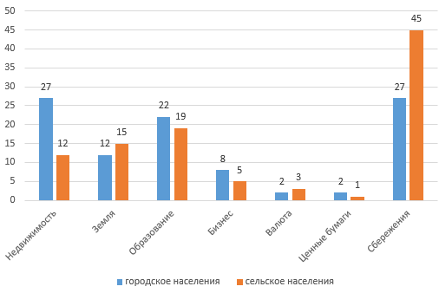

Рисунок 12 - Различия в инвестиционном поведении городских и сельских жителей в Шанхае в 2019 г., %

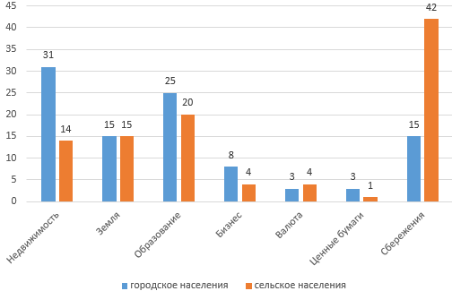

Рисунок 13 - Различия в инвестиционном поведении городских и сельских жителей в Шанхае в 2020 г., %

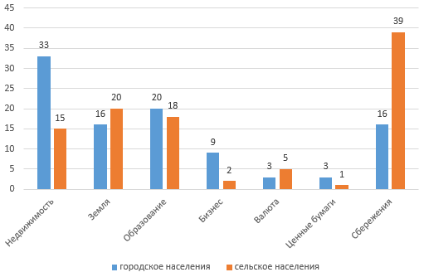

Рисунок 14 - Различия в инвестиционном поведении городских и сельских жителей в Шанхае в 2021 г., %

Таким образом видно, что во все периоды городское население больше инвестирует в недвижимость, сельское население предпочитает сберегательную политику, нежели инвестировать. Примерно на одном уровне у городского и сельского населения наблюдаются инвестиции в образование и землю. Низкие значения у таких направлений инвестирования, как валюта и ценные бумаги. По направлению бизнеса городское население немного выше инвестирует, нежели сельские жители.

# Заключение

Инвестиции - это деятельность, состоящая в использовании ресурсов с целью получения прибыли любого рода.

В деловом смысле инвестиции означают прибыльное использование финансовых ресурсов. Инвестиции являются частью бизнес-процесса. Сюда входят вложения, а также вложения в ценные бумаги и долгосрочные материальные активы (долгосрочные = дольше текущего финансового года), так что деньги увеличиваются.

Инвестиции - это что-то ценное, что покупается, чтобы заработать больше денег. Хотя термин инвестиции часто применяется к акциям, облигациям и другим финансовым инструментам, инвестиции часто также включают недвижимость, произведения искусства, предметы коллекционирования и даже вино. Риски часто связаны с инвестициями, но они регулярно окупаются для бесчисленных инвесторов по всему миру.

Коммунистически-капиталистическая экономика Китая находится на пути к тому, чтобы превзойти США как крупнейшую экономику мира к концу десятилетия. При населении в 1,4 миллиарда, что в 4 раза больше, чем в США, плюс быстрый рост благосостояния на душу населения, это реально. Благодаря упорному труду и жестко управляемой республике Китай уже превзошел страны Запада во многих технологиях: сетях 5G, электромобилях, социальных сетях, онлайн-платежах, играх, прямых трансляциях, полупроводниках, искусственном интеллекте и, конечно же, технологиях наблюдения.

Имеются существенные особенности для инвестирования в Китае.

Китай является второй по величине экономикой в ​​мире. Экономика Китая росла более чем на 9,5% в год в течение 30 лет, а в 2023 г. она будет расти на 5,2%, что значительно быстрее, чем в любой другой крупной экономике: США, Японии, Германии, Англии и Франции. Китайская экономика сочетает в себе размер, рост и цифровизацию.

Экономический рост 6% в год. Китай разработал множество политических мер, таких как инициатива «Один пояс, один путь», чтобы обеспечить 6-процентный рост в течение следующих 20 лет. В то же время крупным корпорациям оказывается поддержка в расширении на прилегающие территории. Компании-разработчики программного обеспечения и будущие отрасли не должны платить никаких или почти никаких налогов. Китайское правительство ввело ряд корпоративных стимулов для поощрения инноваций и технического прогресса. Китай знает: современные войны выигрываются на экономическом фронте.

Политический риск для инвесторов. По закону иностранцам запрещено инвестировать напрямую в Китай. Придется делать СП, т.е. работать с местными китайцами. Это касается и частных инвесторов. Поэтому в настоящее время мы можем инвестировать только в акции, зарегистрированные в Гонконге.

Сингапур, Гонконг, Тайвань, Южная Корея. За 50 лет они экономически выросли из бедных деревень в глобальные мегаполисы. С собственными биржами и собственной рыночной экономикой. Я кратко коснусь наиболее важных акций.

В целом по особенностям инвестиционного поведения в Китае, опрос населения на предмет сбережения и инвестирования денег показал следующие результаты:

* 1/3 граждан считает, что самые выгодные инвестиции - это земля и недвижимость. Данного мнения придерживаются 28% опрошенных;
* 21% населения нашей страны предпочитают никуда не инвестировать, а держать деньги дома;
* 15% считают покупку валюты перспективным;
* 8% отдают предпочтения выбор сбережения денежных средств на сберегательных счетах.

62% из всех опрошенных согласились, что недвижимость - это лучший инструментом вложения денег. Основным фактором является рост стоимости недвижимости. 42% воздержались от данного инвестирования, поскольку окупаемость вложенных средств видна только в долгосрочной перспективе.

Основным мотиватором для покупки жилья у граждан является:

* 42% для сдачи в аренду;
* 17% переезд в другой регион и город;
* 16% улучшение жилищных условий;
* 14% сбережения денежных средств.

По сравнению с 2022 г., в 2023 г. увеличилось на 6% количество людей, которые считают покупку жилья наилучшим для сохранения денежных средств и инвестирования в недвижимость.

В 2021 г. вклады населения достигли 9,9 трлн. юаней (около 1,46 трлн.. долл.). В 2022 г. он составил 17,84 трлн. юаней (около 2,64 трлн. долл.), увеличившись на 80,2%, что резко контрастирует с предыдущим годом. В 2022 г. депозиты физических лиц почти удвоились, а кредиты сократились более чем вдвое. Он показал, что доверие потребителей к экономическому росту резко упало, и люди неохотно инвестируют или потребляют.

Согласно официальным данным, сальдо совокупного частного финансирования реальной экономики на конец 2022 г. составило 344,21 трлн юаней (около 50,8 трлн. долл.), увеличившись по сравнению с аналогичным периодом прошлого года на 9,6%. В 2022 г. совокупный прирост совокупного частного финансирования достиг 32,01 трлн. юаней (около 4,73 трлн. долл.), что на 668,9 млрд. юаней (около 98,8 млрд. долл.) больше, чем в 2021 г.

В декабре 2022 г. совокупное частное финансирование увеличилось на 1,31 трлн юаней (около 193,5 млрд. долл.). Эта сумма была на 1,05 трлн. юаней (около 155,1 млрд. долл.) меньше, чем в декабре 2021 г., и на 680 млрд. юаней (около 100,4 млрд. долл.) меньше, чем в ноябре 2022 г. Это означало, что масштабы финансирования снижаются.

В декабре 2022 г. чистое финансирование корпоративных облигаций резко сократилось на 270,9 млрд. юаней (около 40 млрд. долл.), что на 487,6 млрд. юаней (около 72 млрд. долл.) меньше, чем в декабре 2021 г.

Снижение связано с изъятием чистой стоимости финансовых продуктов, то есть финансовые продукты были погашены и конвертированы в депозиты; однако облигации были проданы, что привело к аннулированию или прекращению действия новых облигаций.

Основную долю инвестиций городского населения Шанхая составляют недвижимость (2019 г. - 27%, в 2020 г. - 31%, 2021 г. - 33%). Динамика при этом положительная, т.е. из года в год городское населения предпочитает все больше и больше инвестировать в недвижимость. Далее по приоритетам инвестирования городского населения наблюдаются две области: образование и сбережения. При этом в разные годы они лидируют по-разному. Но в среднем можно их считать вторыми по приоритетности. В образование в 2019 г. инвестировали 22% опрошенных, в 2020 г. - 25%, в 2021 г. - 20%. В сбережениях предпочти оставить в 2019 г. - 27% опрошенных, в 2020 г. - 15%, а в 2021 г. - 16%. Также можно выделить такие направления инвестирования, как земля и бизнес. В приобретение земли и вложения в земельные угодья в 2019 г. решились 12%, в 2020 г. - 15%, в 2021 г. - 16% городского населения. В бизнес в 2019 г. вложилось 8% городского населения, в 2020 г. - 8%, в 2021 г. - 9%.

Основную долю инвестиций сельского населения Шанхая составляют сбережения (2019 г. - 45%, в 2020 г. - 42%, 2021 г. - 39%). Динамика при этом отрицательная, тем не менее значительно число сельских желателей предпочитают сберегать, нежели инвестировать. Далее по приоритетам инвестирования сельского населения наблюдаются три области: недвижимость, образование, земля. При этом в разные годы они лидируют по-разному. Но в среднем можно их считать вторыми по приоритетности. В образование в 2019 г. инвестировали 19% опрошенных, в 2020 г. - 20%, в 2021 г. - 18%. В недвижимость предпочти вложиться в 2019 г. - 12% опрошенных, в 2020 г. - 14%, а в 2021 г. - 15%. В землю инвестировали в 2019 г. - 15% опрошенных сельских жителей, в 2020 г. - 15%, в 2021 г. - 20%. Такие сферы инвестирования, как бизнес, валюта, ценные бумаги практически не используются сельским населением.

Таким образом видно, что во все периоды городское население больше инвестирует в недвижимость, сельское население предпочитает сберегательную политику, нежели инвестировать. Примерно на одном уровне у городского и сельского населения наблюдаются инвестиции в образование и землю. Низкие значения у таких направлений инвестирования, как валюта и ценные бумаги. По направлению бизнеса городское население немного выше инвестирует, нежели сельские жители.

Различия в инвестиционном поведении городских и сельских жителей в Шанхае приводят различия в факторах, влияющих на инвестиционное поведение городских и сельских жителей в Шанхае: урбанизация, состав доходов, экономическое развитие регионов.

# Список использованной литературы

1. Борисова И. С. Диверсификация экономики как способ повышения устойчивости функционирования территориально-производственного комплекса с отраслевой доминантой // Интеграл. - 2022. - № 4. - С. 82-83.
2. Ван И. Тренды и причины неравенства доходов в Китае // Вестник международных организации. - 2022. - №3 (42). - С. 169-180.
3. Ван Ихуан. Китай // Вестник международных организаций: образование, наука, новая экономика. - 2023. - Т. 8. № 3. - С. 169-180.
4. Ванюшкин А. С. Отраслевая диверсификация экономики Китая как инструмент регионального развития // Теория и практика общественного развития. - 2022. - № 24. - С. 119-126.
5. Вихарева Н.А. Проблема социального неравенства в Китае // Язык и культура: сб. ст. XXVII Междунар. науч. конф. Томск, 2021. - С. 316-318.
6. Дешина С. П. Диверсификация экономики моногорода как фактор снижения социальной напряженности (на примере Китая)// Вестник Ижевского государственного технического университета. - 2023. - № 1. - С. 69-72.
7. Железняков С. С., Рисин И. Е. Стратегическое планирование снижения пространственной социально-экономической асимметрии в провинциях Китая // Вестник Курской государственной сельскохозяйственной академии. - 2023. - № 3. - С. 144-150.
8. Жида Г., Чженфен Л., Клюев А.В. Структура и тенденции внутренней и внешней миграции в Китае и России (на примере Пекина и Санкт-Петербурга) // Управленческое консультирование. - 2023. - № 4 (64). - С. 23-33.
9. Закиматов Г.В. Централизованное директивное планирование в рыночной экономике - новое качество экономики // Экономика и управление. - 2022. - № 6. - С. 66-72.
10. Лянь Л. Социальное неравенство, реформы и открытое общество в Китае // Социологические исследования. - 2022. - № 5. - С. 78-83.
11. Михеева Н. Н. Диверсификация структуры регионального хозяйства как стратегия роста: за и против // Регион. Экономика и социология. - 2022. - № 4 (92). - С. 196-217.
12. Найденов Н. Д. Рыночные методы регулирования экономики региона. // Политическая экономия. - 2023. - №1. - С. 7-16.
13. Новорожкина Л.И, Густафсон Б., Ли Ш. Декомпозиция доходного неравенства в Китае и России между городом и селом // Актуальные проблемы бухгалтерского учета, анализа, аудита, налогообложения и статистики: Материалы Третьей Всероссийской научно-практической конференции. Ростовский государственный экономический университет «РИНХ». - 2021. - Ростов/н Д, 2021. - С. 180-185.
14. Плесский Н. С. Особенности урбанизационных и миграционных процессов современного Китая // Известия Восточного института. - 2023. - № 2 (26). - С. 38-42.
15. Сергеева Н. М., Дендан Г. М., Быстрицкая А.Ю., Зюнин Д.А. Перспективы диверсификации отраслевой структуры экономики регионов России при заимствовании опыта Китая // Экономика и предпринимательство. - 2022. - № 10-2 (87). - С. 209-213.
16. Сун И Мин, Лысая Д. А. Обзор тенденций развития урбанизации в Китае / Наука, образование и экспериментальное проектирование. Труды МАРХИ: Материалы Международной научно-практической конференции: сб. ст. - М., 2021. - С. 128-133.
17. Сюйдун Ван. Изменяющийся Китай // Валютное регулирование. Валютный контроль. - 2022. - № 4. - С. 45-47.
18. Торшина Л.В. Роль диверсификации структуры экономики в обеспечении устойчивого развития региона (на примере Шанхая) // Научные труды Вольного экономического общества России. Т. 118. - М.: Международная академия менеджмента, 2019. - С. 224-235.
19. Чарочкина Е.Ю. Стратегия диверсификации региональных кластеров как условие эффективности региональной экономики // Кластерные инициативы в формировании прогрессивной структуры национальной экономики: Сборник научных трудов Международной научно-практической конференции 19-20 марта 2019 г. В 2-х т. / Отв. ред. Горохов А. А. Т. 1. Курск : Юго-Западный государственный университет, 2019. - С. 133-136.
20. Чернова В.В. Многополярная модель реализации экономических интересов регионов - концепт экономической безопасности национального хозяйства // Социально-экономические явления и процессы. - 2023. - № 1 (17). - С. 134-151.
21. Чубаров И. Г. Результаты государственной политики КНР в области урбанизации по итогам 12-й пятилетки и перспективы до 2020 г. // Итоги 12-й пятилетки (2011-2015 годы) и перспективы развития экономики КНР до 2020 г.: сб. ст. РАН; ФГБУН Институт Дальнего Востока РАН. М., 2019. - С. 39-48.
22. Шабанов В. Л. Факторы и причины сельской бедности в современных условиях // Изв. Сарат. ун-та. Нов. сер. Сер. Социология. Политология. - 2022. - Т. 14. Вып. 4. - С. 31-35.
23. Якишин Ю.В. Управление структурой экономики региона: теоретические положения и практические рекомендации. - СПб.: Лигр, 2019. - 455 с.
24. Asia-Pacific Human Development Report: Power, Voice and Rights: A Turning Point for Gender Equality in Asia and the Pacific // The United Nations Development Programme. - 2023. - Vol 1. - Р. 17-36.

(Азиатско-Тихоокеанский доклад о человеческом развитии: Власть, голос и права: Переломный момент для гендерного равенства в Азиатско-Тихоокеанском регионе // Программа развития ООН. - 2023. - Vol 1. - Р. 17-36.)

1. China Statistical Yearbook. 2019. URL: <http://www.stats.gov.cn/tjsj/ndsj/2019/indexch.htm>

Китайский статистический ежегодник. 2019. URL: http://www.stats.gov.cn/tjsj/ndsj/2019/indexch.htm

1. China Statistical Yearbook. 2020. URL: http://www.stats.gov.cn/tjsj/ndsj/2020/indexch.htm (date of access: 24.05.2013).

Китайский статистический ежегодник. 2020. URL: http://www.stats.gov.cn/tjsj/ndsj/2020/indexch.htm (дата обращения: 24.05.2013

1. China Statistical Yearbook. 2021. URL: <http://www.stats.gov.cn/tjsj/ndsj/2020/indexch.htm>

Китайский статистический ежегодник. 2021. URL: http://www.stats.gov.cn/tjsj/ndsj/2020/indexch.htm

1. Cong G. Analysis of China’s Income Gap. 2023. URL: <http://law.hubu.edu.cn/mz/a01/lw04.htm>

Конг Г. Анализ разрыва в доходах в Китае. 2023. URL: http://law.hubu.edu.cn/mz/a01/lw04.htm

1. Gender Report - China // World Bank, June 2022.

Гендерный отчет - Китай // Всемирный банк, июнь 2022 года.

1. Hurun White Paper Reported that One Millionaires per 1400 People in China // Yangzi Evening. 2011. URL: <http://news.xinhuanet.com/fortune/2021-08/25/c_121906061.htm>

Белая книга Хурун сообщила, что в Китае один миллионер на 1400 человек // Вечерний Янцзы. 2011. URL: http://news.xinhuanet.com/fortune/2021-08/25/c\_121906061.htm

1. Juhua Y. Long-Term Trend and Determinants of the Gender-based Income Gap in China // Collection of Women’s Studies. - 2022. - Vol. 4. - Р. 19-26.

Джухуа Ю. Долгосрочная тенденция и детерминанты гендерного разрыва в доходах в Китае // Сборник женских исследований. - 2022. - Vol. 4. - Р. 19-26.

1. Lianshui G. Characteristics and Respond to Changes in Regional Income Gap in China // People’s Daily. - 2022. - Vol. 6. - Р. 21-36.

Ляньшуй Г. Характеристика и реакция на изменение регионального разрыва в доходах в Китае // People's Daily. - 2022. - Vol. 6. - Р. 21-36.

1. Mei W. Research on the Current Situation, Causes and Countermeasure of the Income Distribution Gap in China // Chongqing Normal University. - 2022. - Vol. 17. - Р. 35-41.

Mei W. Исследование текущей ситуации, причин и контрмер разрыва в распределении доходов в Китае // Chongqing Normal University. - 2022. - Vol. 17. - Р. 35-41.

1. Ruixue Z. The Effect of Industry Income Gap on Income of Urban Residents // China Business & Trade. - 2022. - Vol. 33. - Р. 45-63.

Ruixue Z. Влияние отраслевого разрыва в доходах на доходы городских жителей // China Business & Trade. - 2022. - Vol. 33. - Р. 45-63.

1. Statistics Bulletin// National Bureau of Statistics of China. 2023. URL: http://www.ce.cn/macro/ more/202301/18/t20130118\_24041171.shtml

Статистический бюллетень// Национальное бюро статистики Китая. 2023. URL: http://www.ce.cn/macro/ more/202301/18/t20130118\_24041171.shtml

1. Suxia B., Tongming J. Discussion on the Problems of Urban and Rural Residents’ Income Gap // Macroeconomic Management. - 2023. - Vol. 1. - Р. 9-32.

Суксия Б., Тунмин Ж. Обсуждение проблем разрыва в доходах городских и сельских жителей // Макроэкономическое управление. - 2023. - Vol. 1. - Р. 9-32.

1. The National Economic and Social Development. Statistics Bulletin // National Bureau of Statistics of China, 2022. - URL: <http://www.stats.gov.cn>

Национальное экономическое и социальное развитие. Статистический бюллетень // Национальное бюро статистики Китая, 2022. - URL: http://www.stats.gov.cn

1. Xiaobo H., Dong W. Gender Income Gap and Its Cause // Modern Business. - 2022. - Vol. 10. - Р. 27-36.

Сяобо Х., Дун В. Гендерный разрыв в доходах и его причины // Современный бизнес. - 2022. - Vol. 10. - Р. 27-36.

1. Официальный сайт Национального банка Китая [Электронный ресурс] - Режим доступа: <http://www.pbc.gov.cn/>
2. Статистические данные Китая [Электронный ресурс] - Режим доступа: http://www.stats.gov.cn/english/